Conoce sobre tu Facturación de Mercado Libre y Mercado Pago
Descubre todo sobre la sección de Facturación
Te contaremos todo lo que puedes encontrar en la sección de Facturación para entender la información de tu negocio.
Menos de 2 minutos
¿Cómo llego a la sección de Facturación?
Desde el menú principal en tu cuenta de Mercado Libre, selecciona “Facturación”.
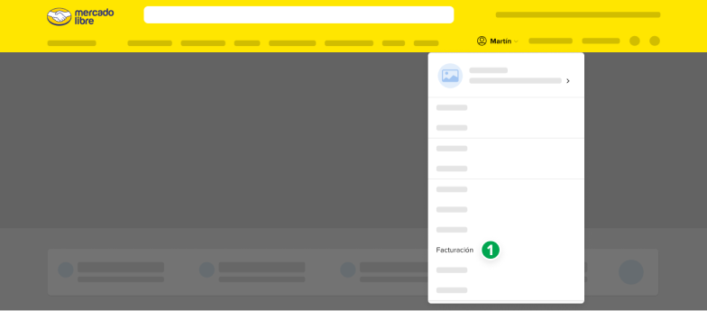
¡Listo! Ya estás dentro de la sección de “Facturación”.
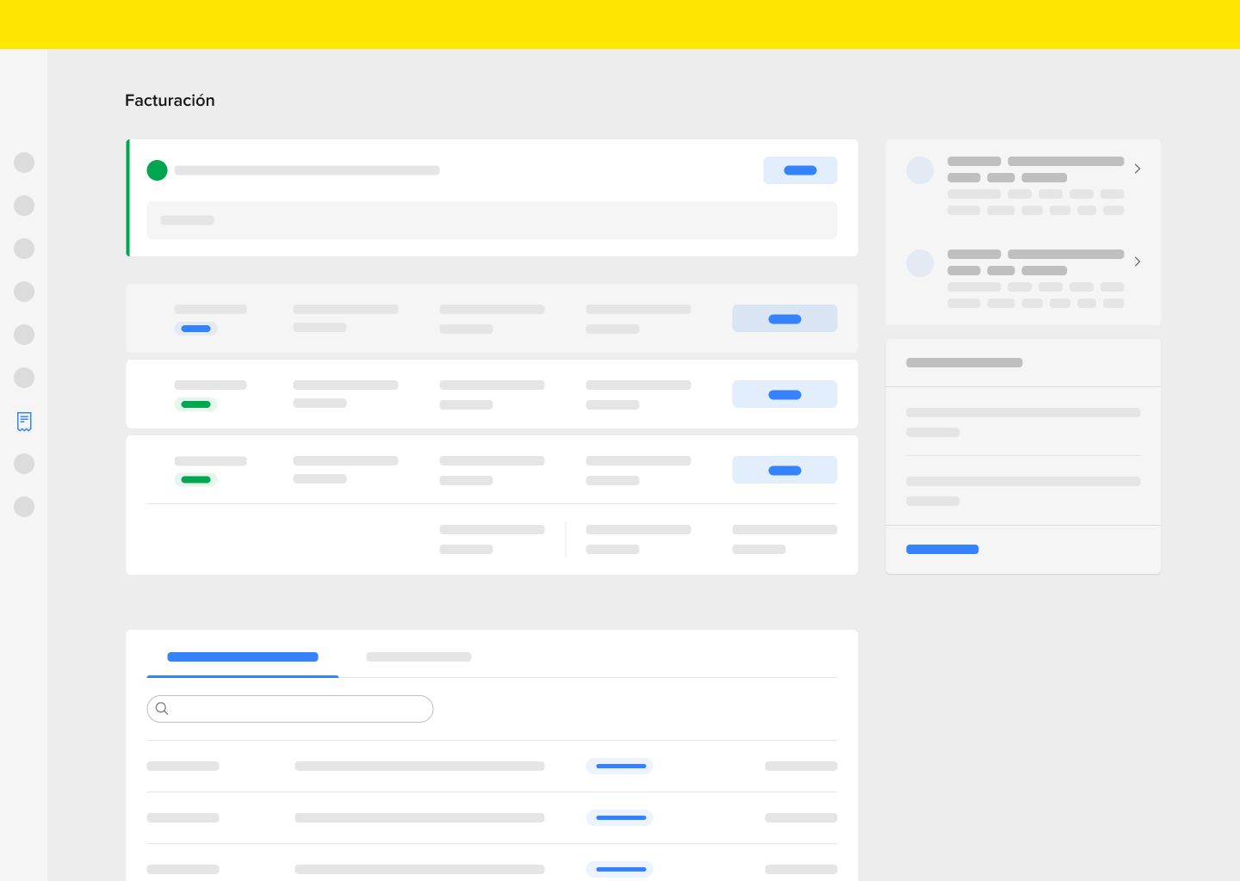
Hay otra forma de ingresar a la sección. Al entrar en tu perfil, pasa el mouse sobre el ícono de facturación en el menú a la izquierda. Luego, selecciona "Facturación" (1).
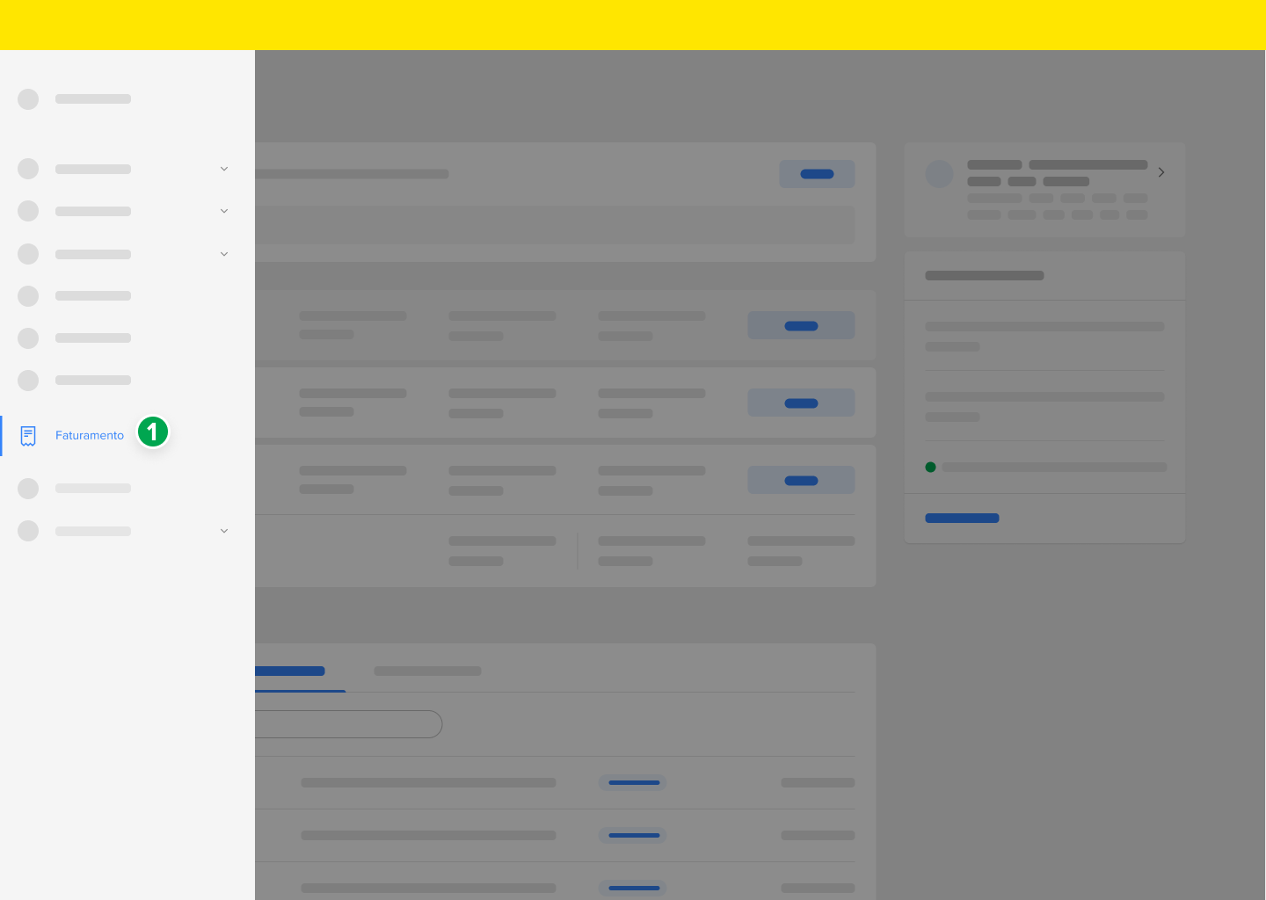
Como puedo ingresar a la sección "Facturación" en Mercado Pago

En el menú principal de tu cuenta en Mercado Pago, elige la opción "Informes y facturación" (1).
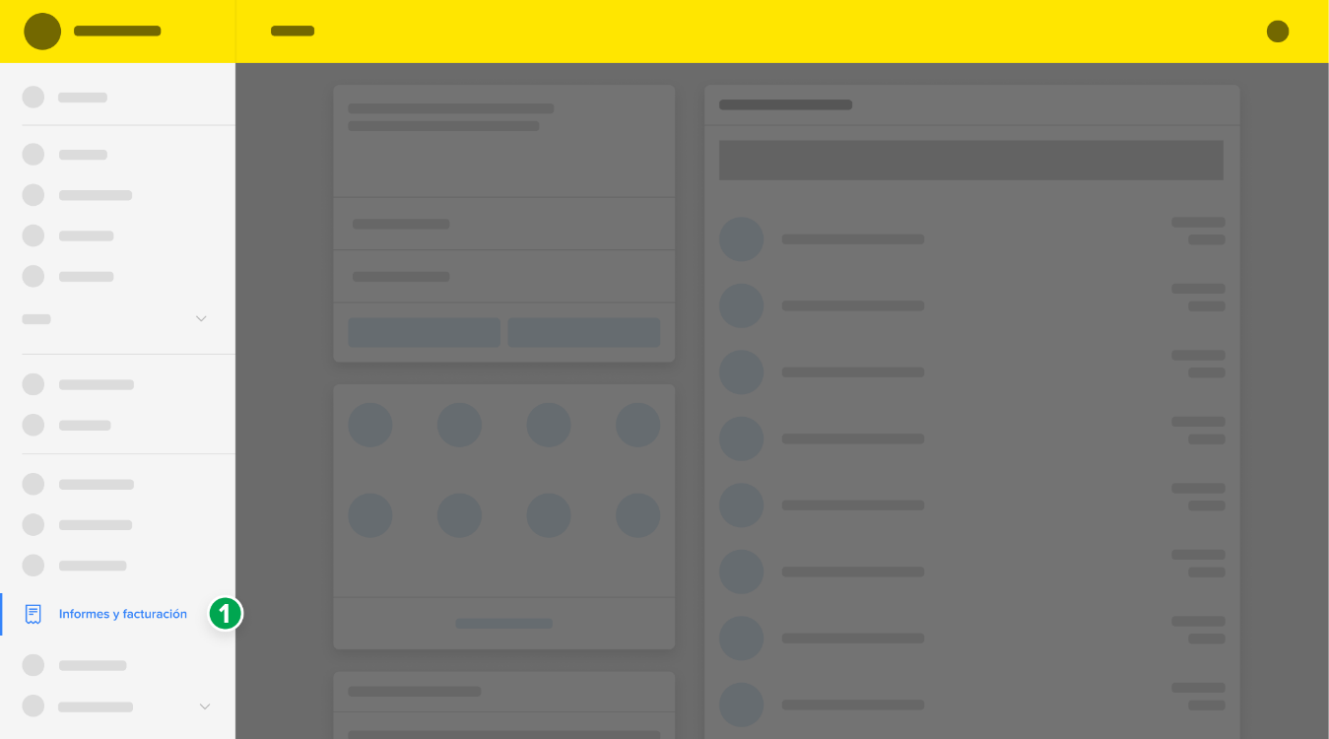
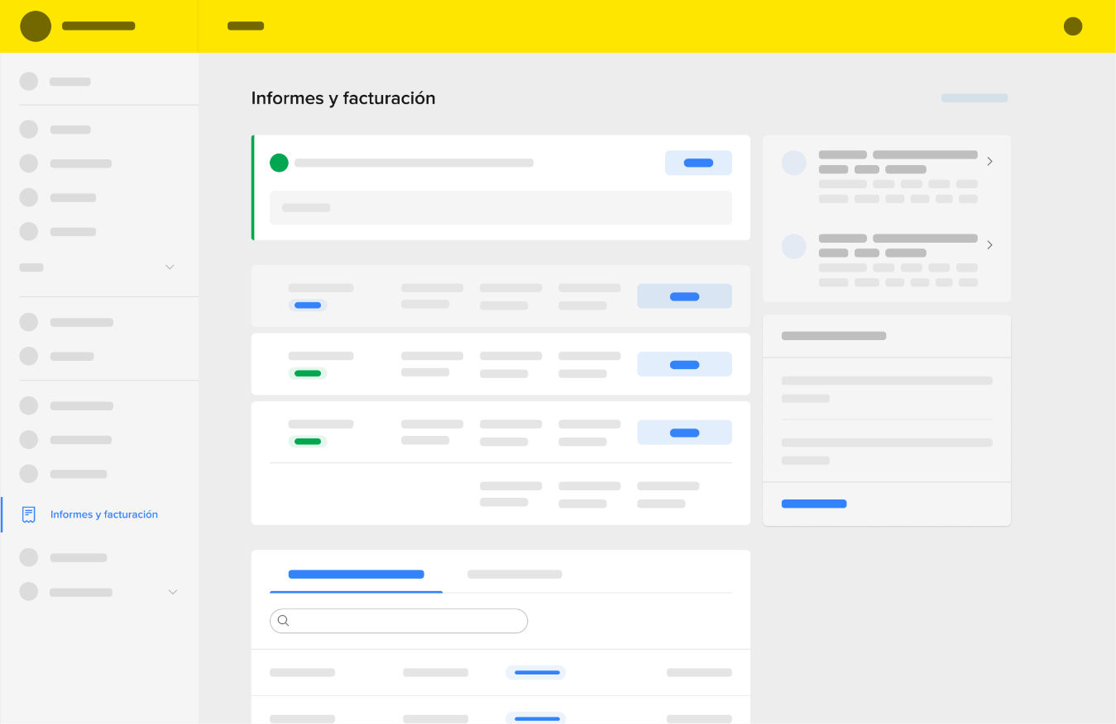
¿Qué voy a encontrar en la sección de Facturación?

En la sección de "Facturación" encontrarás toda la información necesaria para realizar la gestión contable de tu negocio.

- Estado de facturación (A): aquí vas a encontrar información esencial sobre el estado de tus pagos, como verificar si el pago de las facturas está al día, si tu factura está por vencer o si hay pagos pendientes. Además, también vas a poder registrarte en el débito automático o visualizar si está todo en orden con tu registro actual.
- Resumen de tus facturas (B): en esta sección, tienes acceso a la información más importante sobre tus facturas de los últimos meses, como fechas de cierre y vencimiento, y los valores del total de la factura y total a pagar. Para chequear los detalles de tus cargos, anulaciones y pagos, selecciona "Ir al detalle". Además, puedes descargar las facturas, en caso de que hayas solicitado recibirlas.
- Últimos cargos, anulaciones y pagos (C): en esta sección vas a poder visualizar los últimos cargos y anulaciones generadas en tus facturas y también tus últimos pagos realizados.
- Reportes de pagos y extractos de la cuenta (D): este es tu acceso para encontrar tus reportes de la cuenta de Mercado Pago en diferentes formatos.
- Créditos de Mercado Pago (E): en caso de que utilices créditos de Mercado Pago, verás aquí un acceso a tus facturas.
- Datos de facturación (F): aquí puedes revisar y editar la información fiscal que usamos para generar tus facturas. Para modificar alguna información, ingresa a "Ir a Mis Datos”.
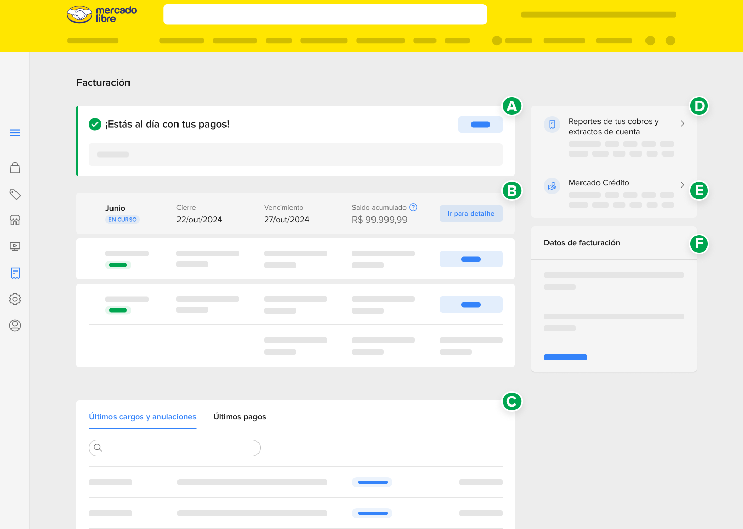
Conoce sobre tu Facturación de Mercado Libre y Mercado Pago
Descubre todo acerca de tus facturas
Aquí encontrarás información relevante sobre tus facturas.
Menos de 2 minutos

A medida que tu negocio crece, podrías llegar a tener diferentes facturas que agrupan los cargos dependiendo de cómo utilices la plataforma. Hay algunos cargos que debitamos de forma automática y otros que generan cobros al cierre mes que deberás pagar de forma manual.
Ahora, te contaremos todo lo relacionado con tus facturas, cómo descargarlas, cómo se componen, los medios de pago disponibles y cómo puedes empezar a recibirlas, para llevar un seguimiento organizado de las cuentas de tu negocio.
¿Cómo descargo mis facturas?

Desde tu cuenta de Mercado Libre o Mercado Pago, accede a Facturación y sigue estos pasos:
- Selecciona el mes que necesites (1).
- En esa misma sección, encontrarás “Facturas”, allí selecciona “Descargar” (2).
- En la siguiente pantalla, elige la factura que quieres descargar (3) y descargala (4).

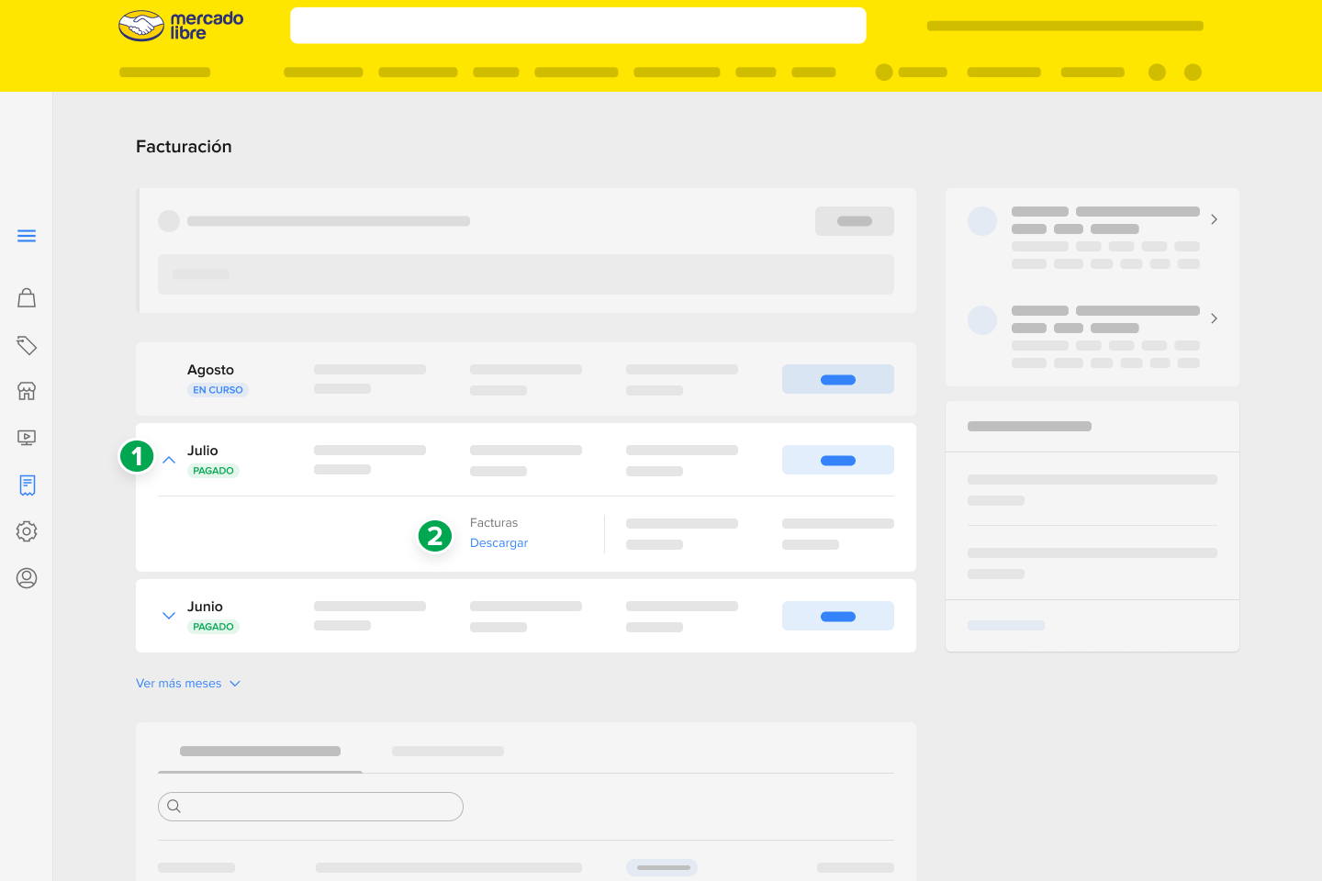
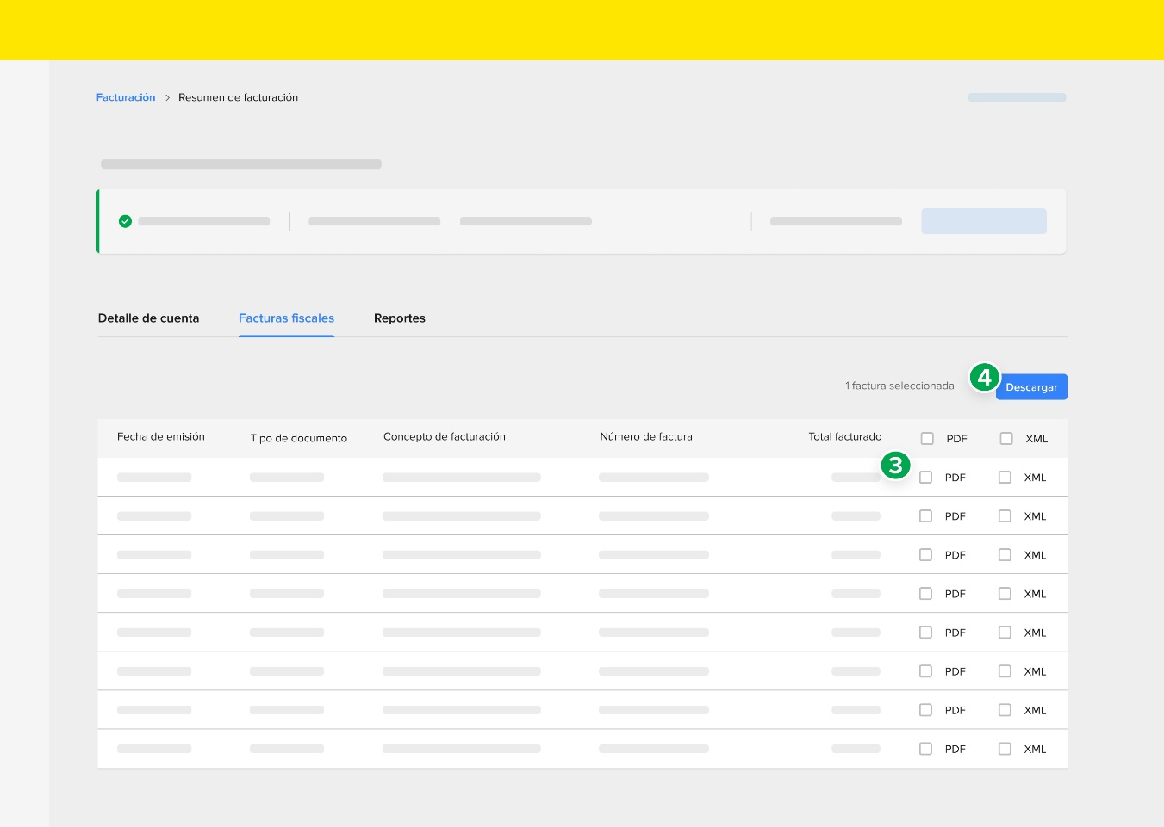
¿Cómo se componen mis facturas?

En tus facturas vas a encontrar toda la información necesaria para entender los cargos que aplicamos, las fechas y los totales correspondientes.
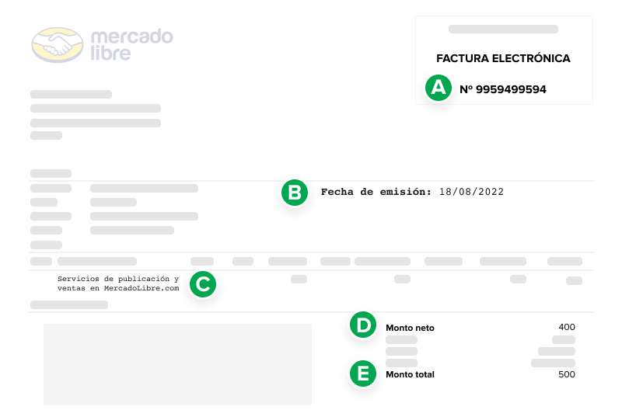
Partes de tu factura

- Número de factura (A): te servirá para identificar en cuál factura se incluyen los cargos.
- Fecha de emisión (B): fecha en la cuál generamos la factura.
- Sección de cargos (C) : encontrarás desglosados los cargos incluidos en tu factura.
- Monto neto (D): suma de los cargos facturados previos a incluir IVA.
- Monto total (E): suma de todos los cargos con IVA.

¿Cómo puedo recibir mis facturas?

La información personal que tienes registrada en “Mis datos de facturación” es la que usamos para facturarte. Recuerda tenerla siempre actualizada.
Ten en cuenta que no podremos hacer refacturaciones de lo ya emitido en caso que hagas un cambio de titularidad.

¿Cómo puedo pagar mis facturas?

Puedes hacerlo con cualquiera de estos medios de pago:
- Dinero disponible en Mercado Pago.
- Tarjetas de crédito Visa, Mastercard, American Express, Magna, Diners Club.
- Tarjeta de débito con RedCompra (Webpay).
- Servipag.
- Transferencia bancaria Khipu.

También, puedes habilitar el pago automático para estar al día con tus facturas y despreocuparte de la fecha de vencimiento.

Encuentra más información sobre cómo pagar tu factura.
Conoce sobre tu Facturación de Mercado Libre y Mercado Pago
Cómo revisar el detalle de mis cargos
Te contaremos cómo identificar los cargos para que puedas llevar el orden de tu negocio.
Menos de 2 minutos
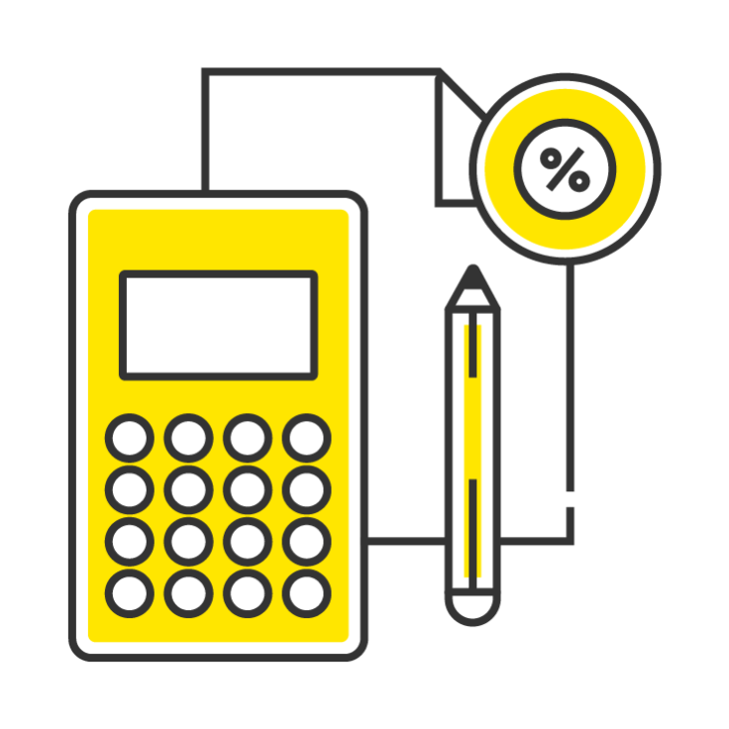
Cuando empiezas a vender por Mercado Libre, cobrar con Mercado Pago y contratar paquetes de publicaciones o destaques, es posible que te apliquemos cargos, que vamos a agrupar en meses de facturación. Hay algunos cargos que vamos a debitar de forma automática de los pagos que recibas en Mercado Pago y otros que deberás pagar de forma manual.
¿Dónde puedo encontrar el detalle de mi deuda?
En la pantalla principal de "Facturación", elige el mes que quieres revisar y selecciona "Ir al detalle". En "Resumen de facturación", vas a encontrar, entre otras cosas, 4 secciones importantes para revisar:
- Resumen de tu deuda (A)
- Cargos (B)
- Cobros automáticos y pagos (C)
- Cargos pendientes de pago (D)

Utiliza el “Resumen de tu deuda” (A), para conocer cuánto te queda por pagar en el mes y lo que ya saldaste. En esta sección tienes:
- Tus cargos pendientes de pago.
- Los cobros automáticos y pagos.
- El total adeudado aproximado o cerrado de tu mes de facturación.
“Detalle de la cuenta”:
En “Cargos” (B) vas a encontrar diferentes agrupadores de cargos, pueden ser: por venta, por publicaciones, Envíos de Mercado Libre, etc. Si seleccionas cualquiera de ellos, podrás revisar su detalle.
En “Cobros automáticos y pagos” (C) te mostramos tus pagos o los cobros que realizamos. Existen cobros que debitamos automáticamente del dinero disponible en tu cuenta, cuando detectamos que tenés facturas impagas. Una vez realizado el cobro, te los mostramos en esta sección como “Pagos cobrados automáticamente por factura vencida”.
Ten en cuenta que si no tienes dinero disponible en tu cuenta, cada vez que haya un ingreso o se libere dinero de tus ventas, automáticamente lo debitaremos hasta saldar la deuda pendiente. Es una manera de asegurar que tus pagos se realicen puntualmente utilizando los ingresos disponibles.
El filtro “Cargos pendientes de pago” (D), activalo cuando quieras conocer qué cargos te quedan por pagar de todos los que tienes en la lista del “Detalle de la cuenta”.
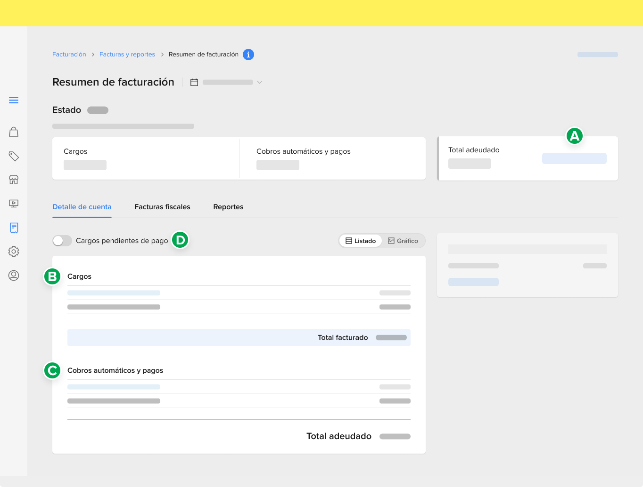
¿Dónde puedo encontrar el detalle de mis cargos?
En "Cargos" (1), puedes seleccionar el cargo que quieres analizar y, luego, para tener más información, haz clic en "Más detalles" (2).
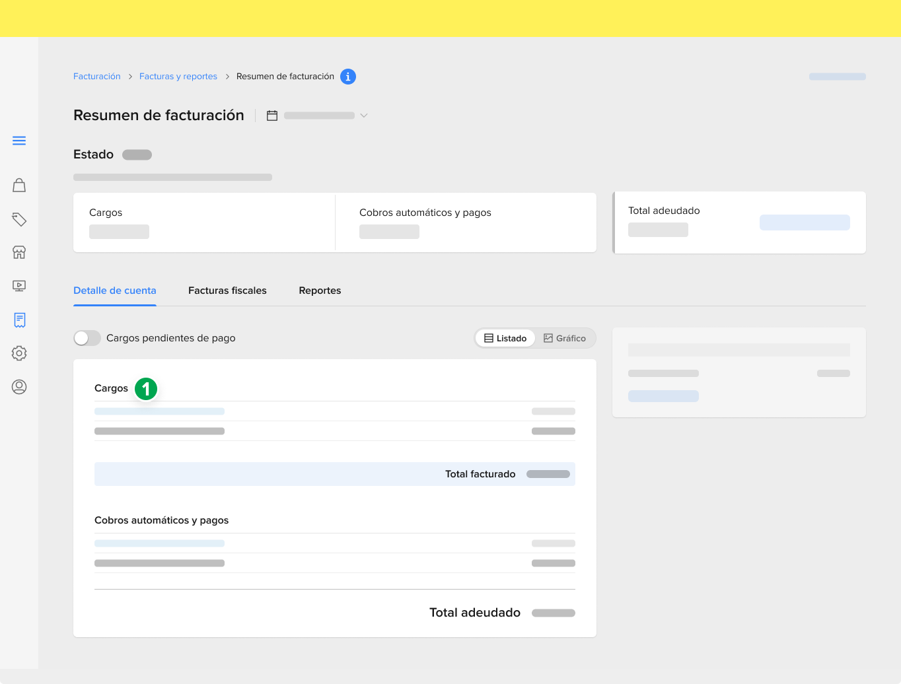
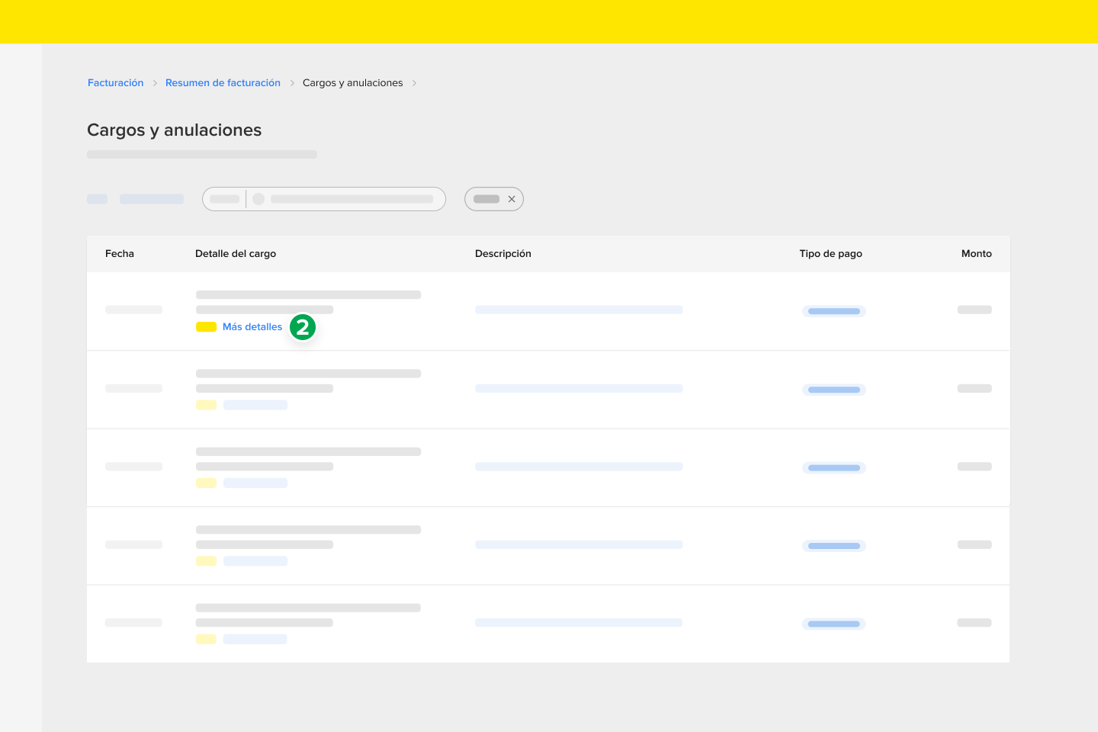
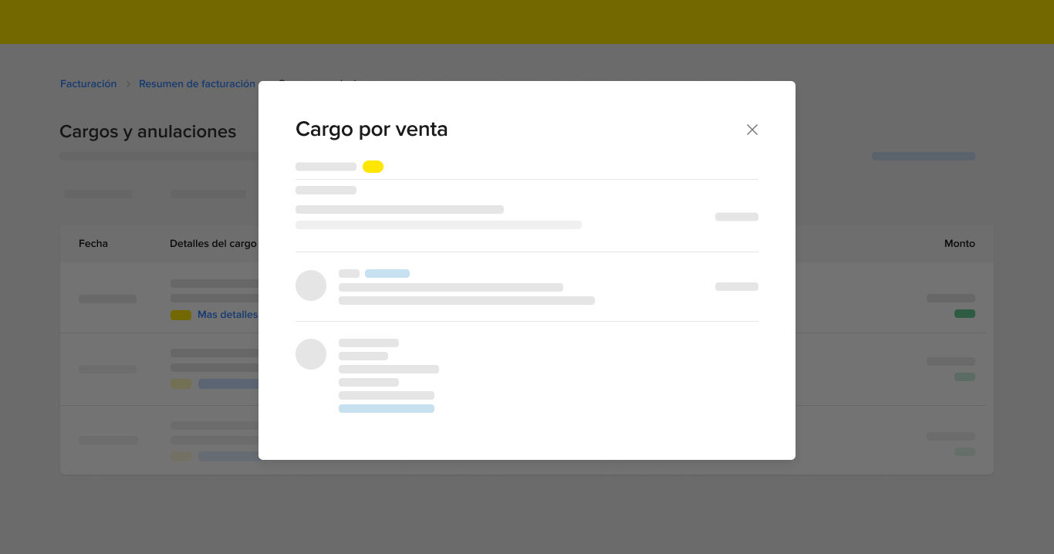
También puedes consultar los detalles de tu factura descargando el reporte. En la pantalla de "Resumen de facturación", elige la opción "Reportes" (A), selecciona el o los reportes que quieras (1) y haz clic en "Descargar" (2).
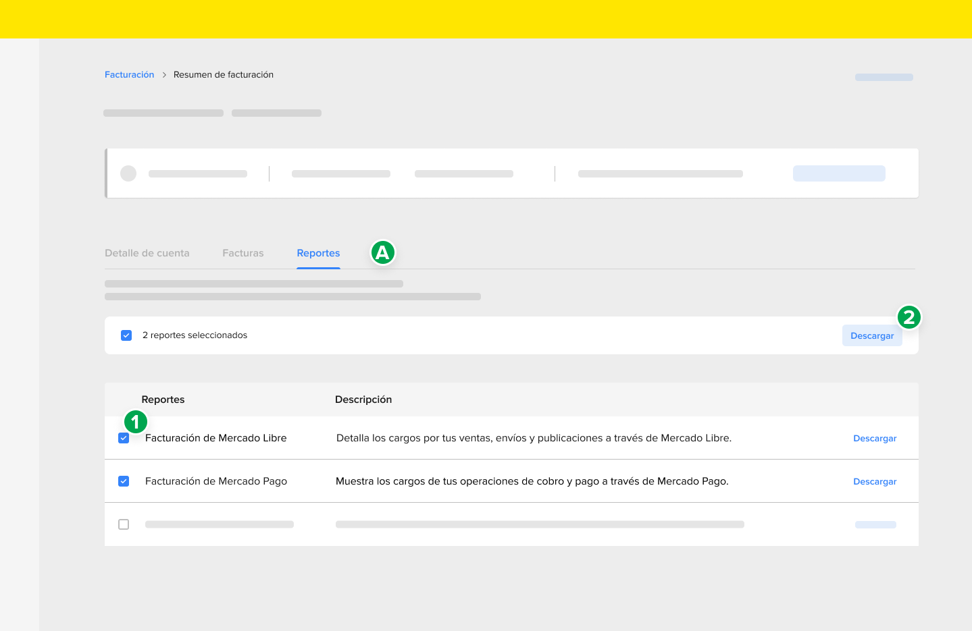

Conoce sobre tu Facturación de Mercado Libre y Mercado Pago
Todo sobre las Notas de crédito y Anulaciones de tus cargos
Te contaremos sus diferencias, cómo funcionan y cómo identificarlas.
Menos de 2 minutos
¿En qué se diferencian las Notas de crédito de las Anulaciones?

Las Notas de crédito son documentos legales que generamos para comprobar la cancelación de un cargo que fue facturado previamente y que su cancelación ocurrió luego del cierre del mes de facturación.
Por otro lado, las anulaciones son cancelaciones que se generan dentro del mismo mes en el cuál fue generado el cargo, por lo cuál, no es necesario emitir un comprobante legal ya que al final del cierre del mes se descuenta el cargo anulado.
¿Cómo puedo identificar mis anulaciones?

Accede a la pantalla de Facturación, selecciona el mes e ingresa a “Ir al detalle” (1).
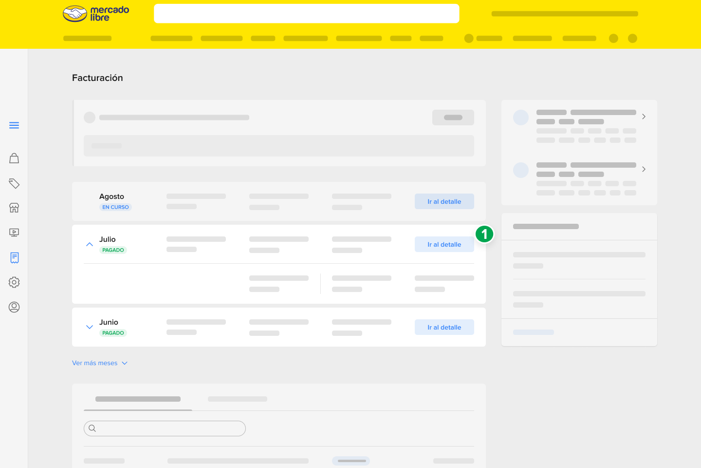
Para conocer el listado de anulaciones de cargos, accede desde el Resumen de facturación al enlace de 'Anulaciones de cargos (2)' . Una vez dentro de ' Cargos y anulaciones' , podrás conocer el detalle de cada una haciendo clic en 'Más detalles' (3).
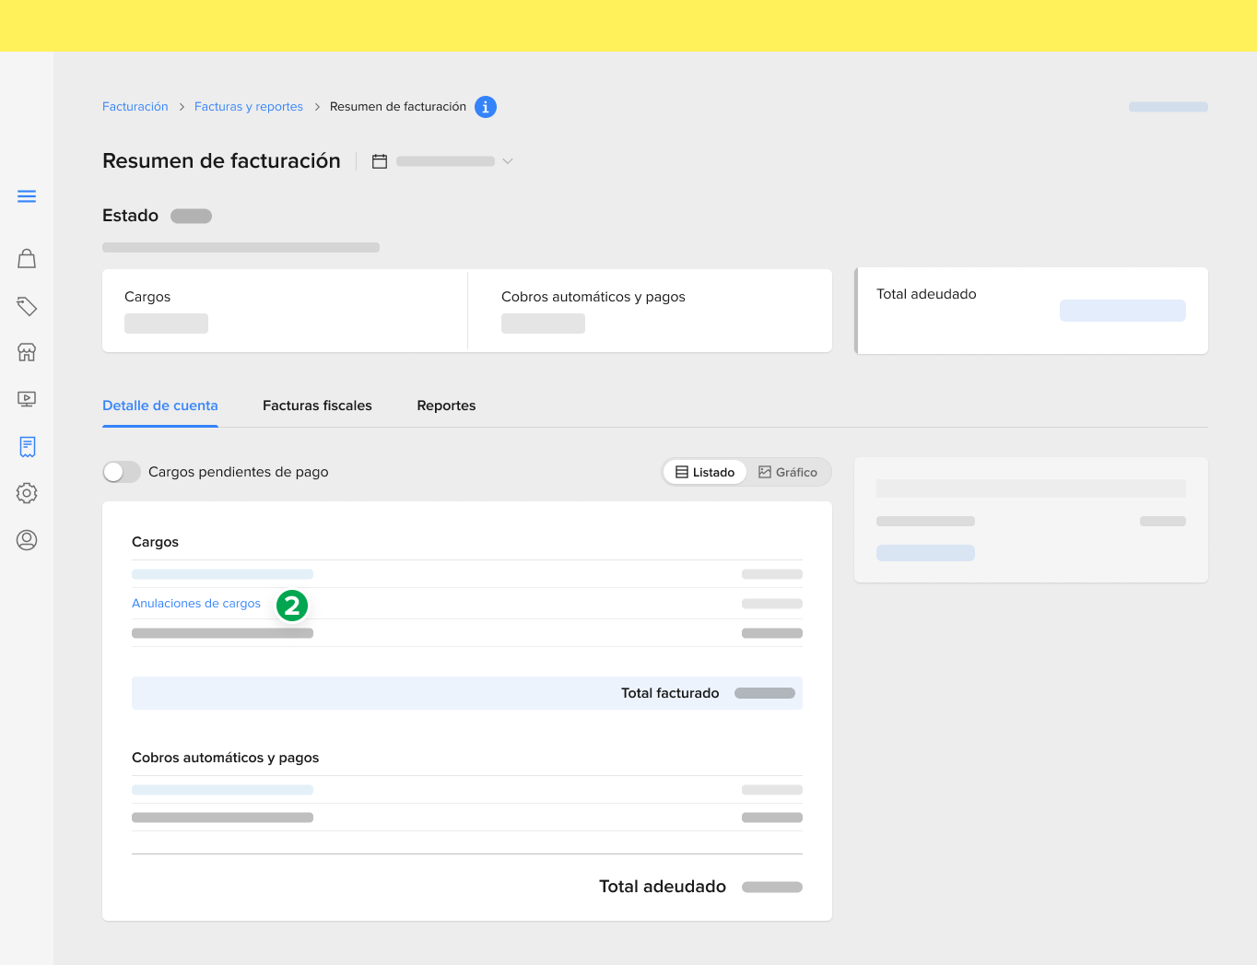
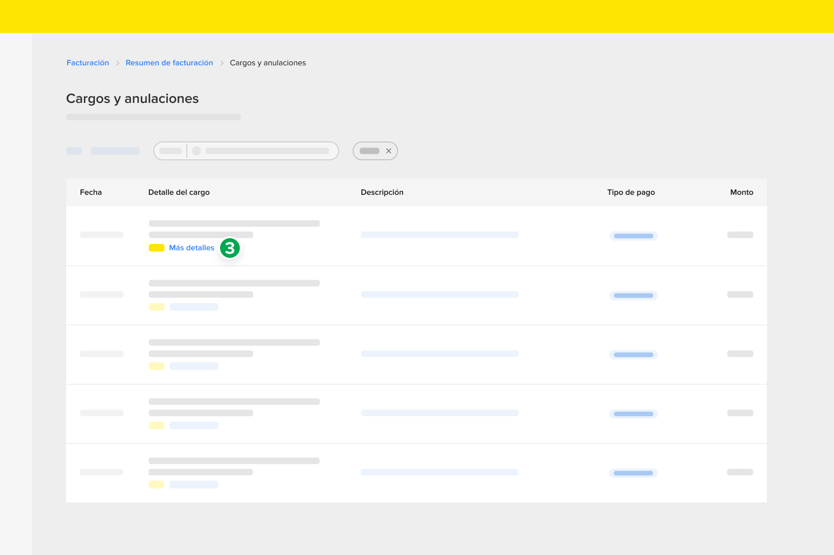
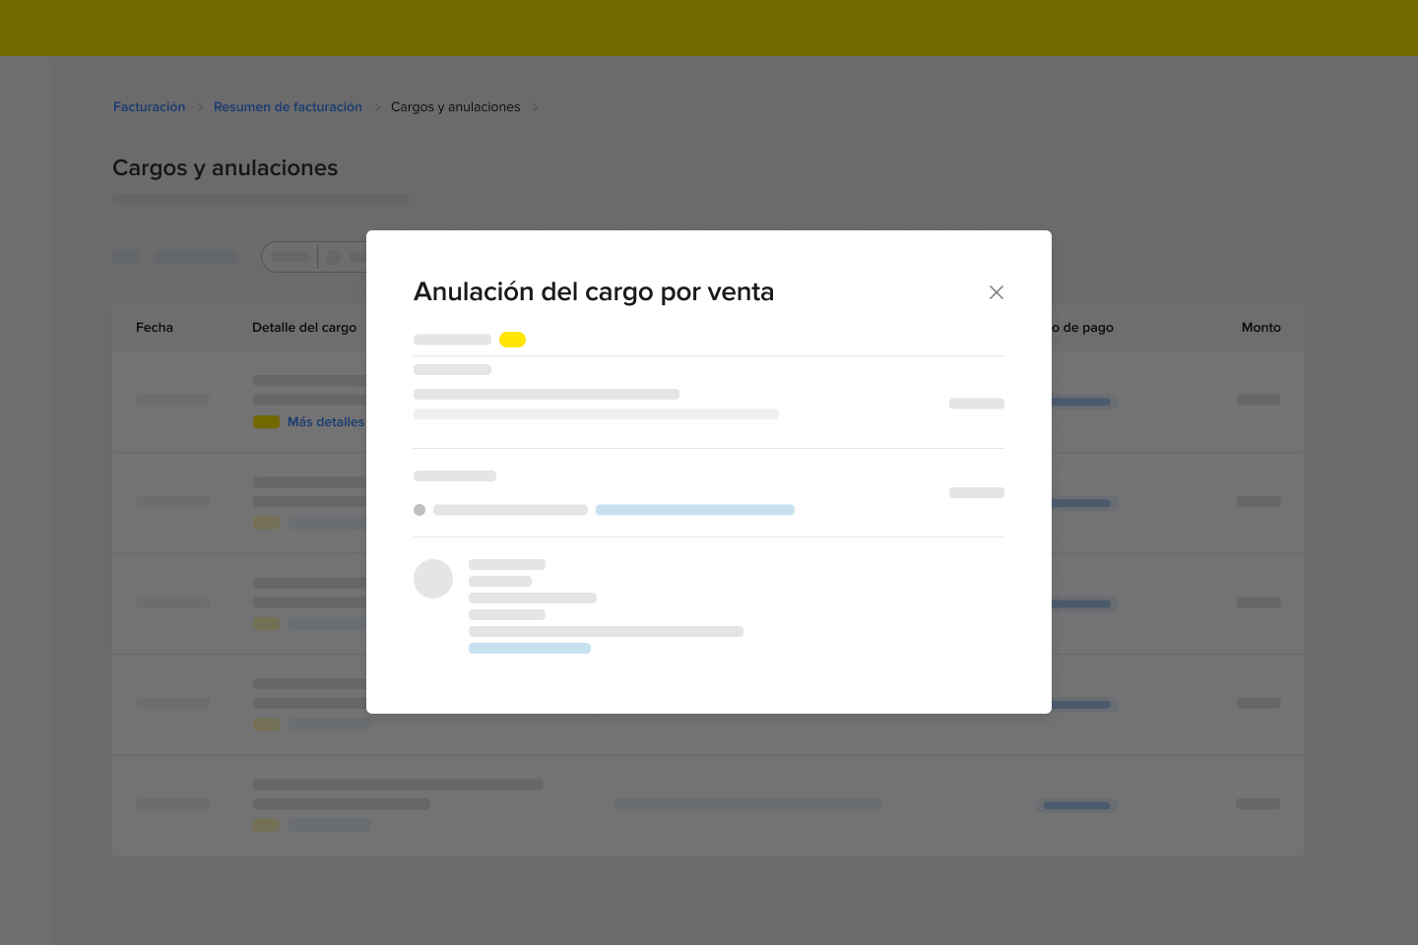
Por otro lado, para conocer el listado de las Notas de crédito, accede desde el Resumen de facturación al enlace de “Anulaciones de cargos en Notas de crédito (1) ”. Una vez dentro ‘Anulaciones de cargos en Notas de crédito’, podrás conocer el detalle de cada una haciendo clic en ‘Más detalles’ (2).
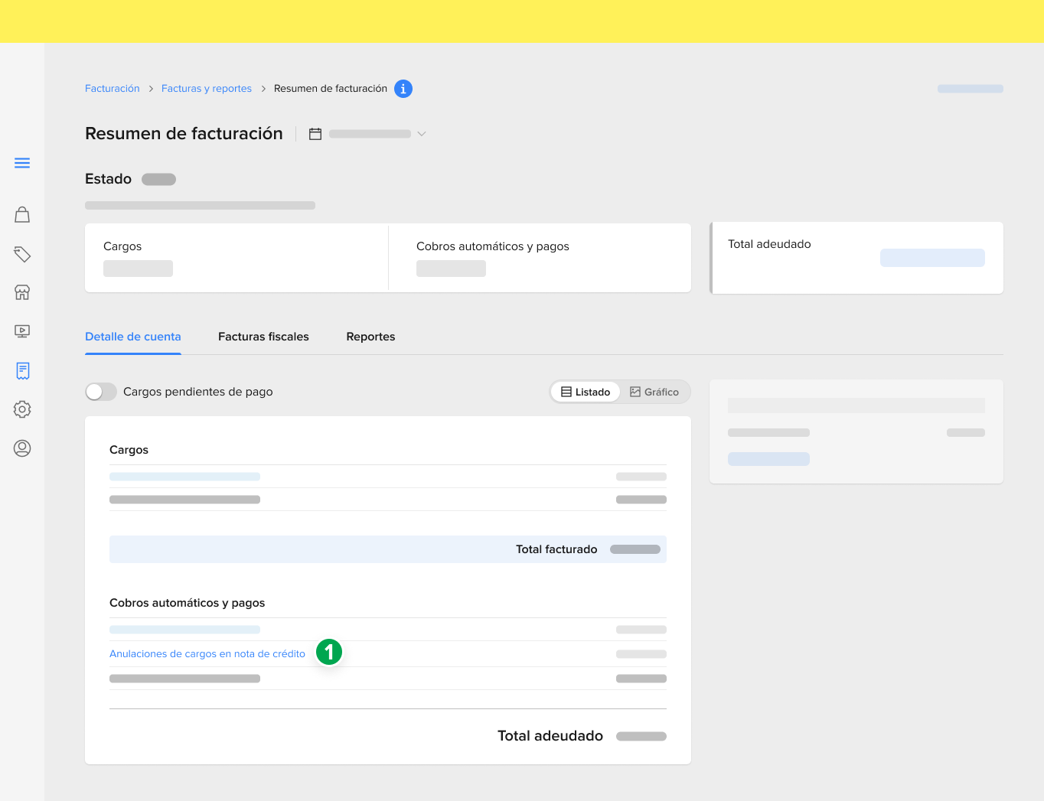
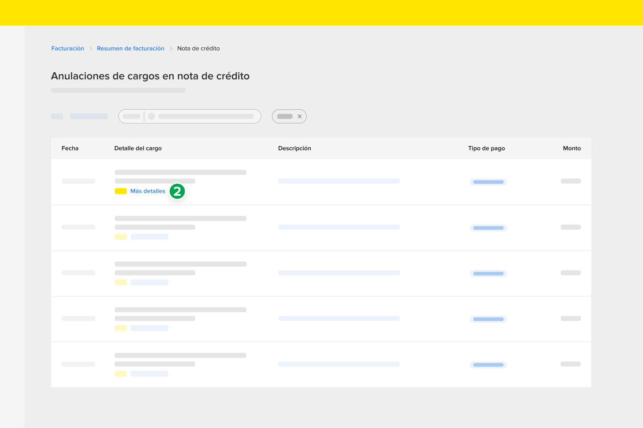
Por último, si quieres descargar el comprobante legal de las Notas de crédito emitidas, ingresa a al Resumen de facturación > Facturas para encontrarlas.

¿Qué pasa si me cobraron un cargo por venta y se canceló la venta?

Si te generamos un cargo y luego el comprador decide cancelar la compra, pueden pasar 2 cosas:

- Si la venta y la cancelación ocurrieron dentro del mismo mes de facturación, es decir antes del cierre del mismo, te devolveremos el cargo por venta y vas a ver el monto como “Anulaciones de cargos” en el Resumen de facturación. Este monto se descontará automáticamente del total a pagar.
- Si la cancelación de la venta ocurrió después de que cerró el mes de facturación donde fue incluido el cargo de la venta, se generará una Nota de crédito, y verás estas anulaciones como “Anulaciones de cargos en Notas de crédito” y se descontarán del total a pagar de tu factura.

Conoce sobre tu Facturación de Mercado Libre y Mercado Pago
Todo sobre las Notas de crédito y Anulaciones de tus cargos
Te contaremos sus diferencias, cómo funcionan y cómo identificarlas.
Menos de 2 minutos
¿En qué se diferencian las Notas de crédito de las Anulaciones?
Las Notas de crédito son documentos legales que generamos para comprobar la cancelación de un cargo que fue facturado previamente y que su cancelación ocurrió luego del cierre del mes de facturación.
Por otro lado, las anulaciones son cancelaciones que se generan dentro del mismo mes en el cuál fue generado el cargo, por lo cuál, no es necesario emitir un comprobante legal ya que al final del cierre del mes se descuenta el cargo anulado.
¿Cómo puedo identificar mis anulaciones?

Accede a la pantalla de Facturación, selecciona el mes e ingresa a “Ir al detalle” (1).
Para conocer el listado de anulaciones de cargos, accede desde el Resumen de facturación al enlace de 'Anulaciones de cargos (2)' . Una vez dentro de ' Cargos y anulaciones' , podrás conocer el detalle de cada una haciendo clic en 'Más detalles' (3).
Por otro lado, para conocer el listado de las Notas de crédito, accede desde el Resumen de facturación al enlace de “Anulaciones de cargos en Notas de crédito (1) ”. Una vez dentro ‘Anulaciones de cargos en Notas de crédito’, podrás conocer el detalle de cada una haciendo clic en ‘Más detalles’ (2).
Por último, si quieres descargar el comprobante legal de las Notas de crédito emitidas, ingresa a al Resumen de facturación > Facturas para encontrarlas.

¿Qué pasa si me cobraron un cargo por venta y se canceló la venta?

Si te generamos un cargo y luego el comprador decide cancelar la compra, pueden pasar 2 cosas:

- Si la venta y la cancelación ocurrieron dentro del mismo mes de facturación, es decir antes del cierre del mismo, te devolveremos el cargo por venta y vas a ver el monto como “Anulaciones de cargos” en el Resumen de facturación. Este monto se descontará automáticamente del total a pagar.
- Si la cancelación de la venta ocurrió después de que cerró el mes de facturación donde fue incluido el cargo de la venta, se generará una Nota de crédito, y verás estas anulaciones como “Anulaciones de cargos en Notas de crédito” y se descontarán del total a pagar de tu factura.
Conoce sobre tu Facturación de Mercado Libre y Mercado Pago
Descubre cómo implementamos tu saldo a favor
A continuación, detallaremos cómo Mercado Libre gestiona tu saldo a favor, brindándote respuestas para resolver tus dudas.
De 3 a 5 minutos
¿Qué es un saldo a favor?

Un "Saldo a favor" significa que pagaste más dinero del necesario para cubrir una factura específica, también puede corresponder a:
- Anulaciones.
- Pagos duplicados.
Entonces en lugar de deber dinero, ahora tienes un excedente a tu favor. Este excedente se puede aplicar para pagar futuras facturas o puedes solicitar una devolución.
¿Cómo saber si tienes un saldo a favor?

Puedes revisar tu saldo a favor en la pantalla principal de Facturación, se mostrará dentro de la factura del mes en curso (1).
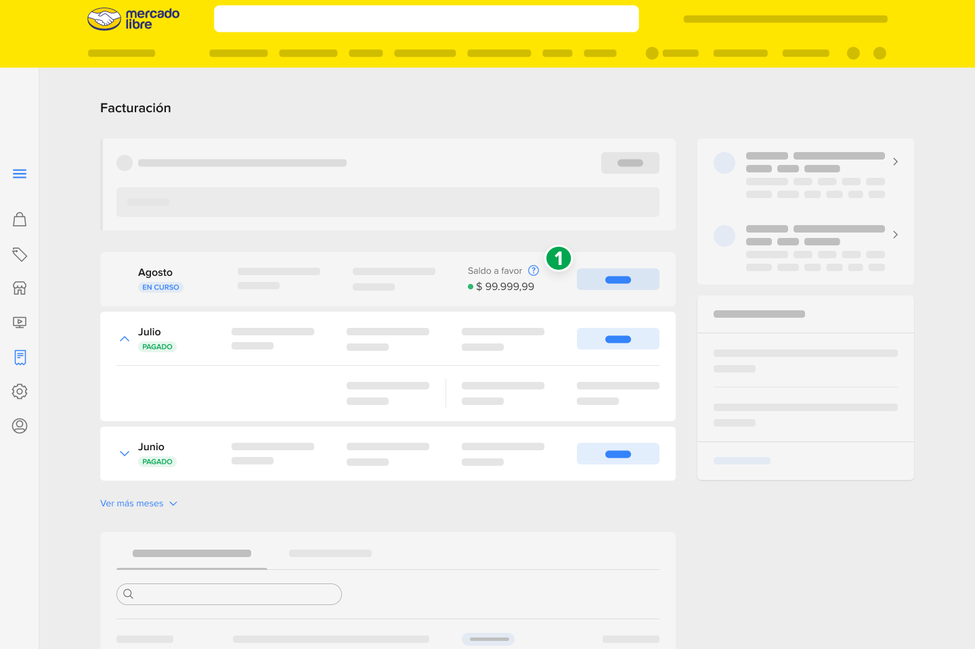
¿Cómo saber si se usó tu saldo a favor?

Después del cierre de la factura, ve a la pantalla principal de la sección "Facturación" y sigue los pasos:
- Elige el mes que quieres saber si el saldo a favor fue usado y selecciona “Ir al detalle".
- En la sección "Cobros automáticos y pagos", vas a encontrar la opción “Saldo a favor aplicado a esta factura” (1).
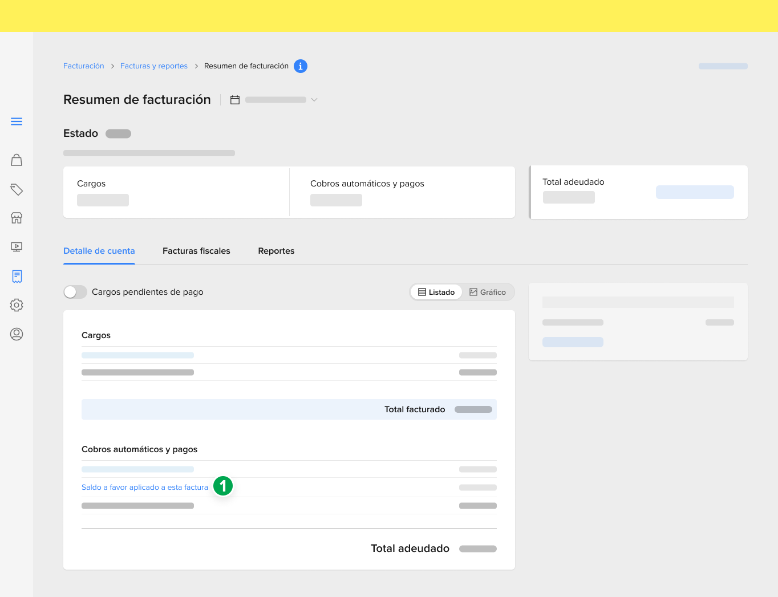
Si ingresas a ese link, encontrarás información sobre el Pago realizado, como la fecha, el tipo de pago, el concepto, el monto y el “Detalle del pago” (A) que brinda acceso a las facturas y cargos saldados con ese pago.

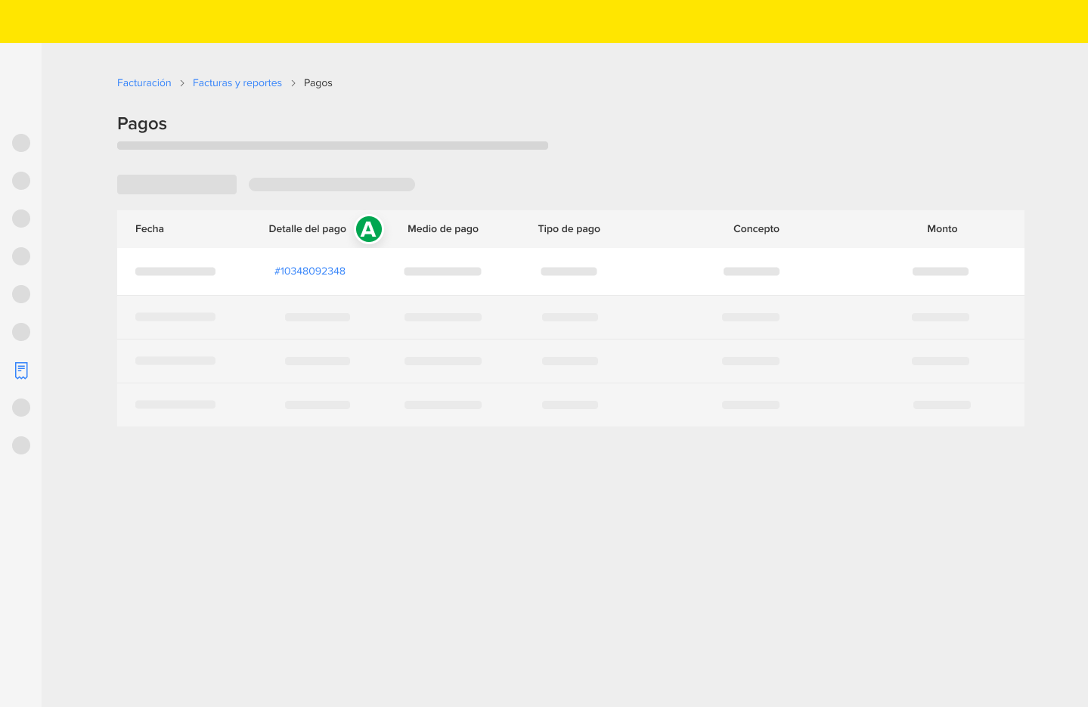
Ingresando en “Detalle de tu pago” podrás revisar la siguiente información:

- El monto “Total del pago”, el cual podrás confirmar ingresando en Mercado Pago con el link que adjuntamos debajo de ese título.
- Los cargos que saldaste con ese pago, pueden ser cargos por publicidad, por venta, etc.
- Las facturas impactadas (A) por ese pago y cuánto pagaste por cada una. Si alguna de las facturas fue cubierta en su totalidad o una parte con tu “Saldo a favor disponible”, podrás confirmar su aplicación porque te indicaremos que en esa factura “Se usó tu saldo a favor.” Ten en cuenta que el total del pago debe coincidir con la suma de los montos que pagaste por cada factura.

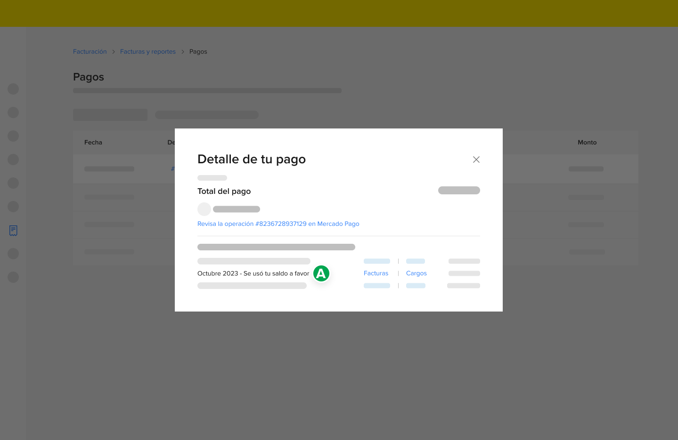
Lo mismo ocurre si descargas tu Reporte de pagos, en la sección “Aplicación del pago o nota de crédito” (A) encontrarás una columna: “Saldo a favor para próximas facturas” (B) con tu monto a favor disponible, y también la columna de “Saldo a favor devuelto” (C) si ya fue utilizado.
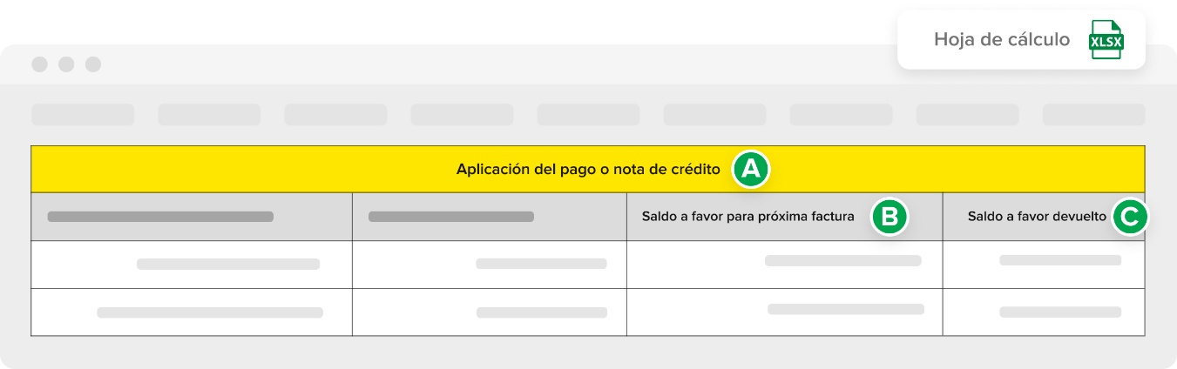
¿Qué ocurre si adelantás el pago de tu factura?
Si decides adelantar un pago de factura, conocerás el monto final a pagar con tu saldo a favor descontado. De este modo, nos aseguramos de que no pagues de más y puedas pagar la deuda ajustada a tu beneficio. Por ejemplo, si tu factura era de $1.000, cuando ingreses en “Adelantar pago de facturas” encontrarás que el monto a pagar total es de $500.
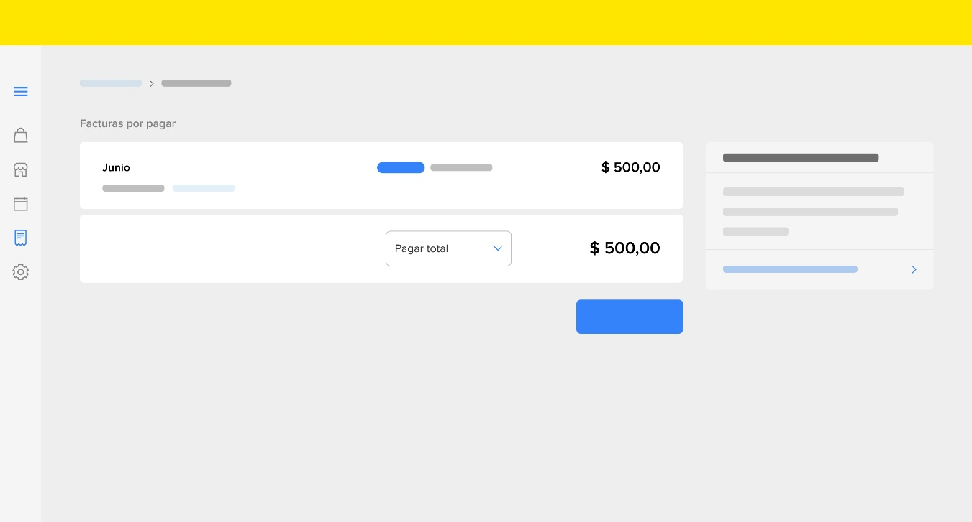
¿Cómo pedir la devolución del Saldo a favor?

Para pedir la devolución de tu Saldo a favor, es necesario:
- Ingresa a la pantalla principal de "Facturación" y elige el mes y haz clic en "Ir al detalle".
- En la sección "Detalles de la cuenta", ingresa a "Necesito ayuda".
- Busca la ayuda: “Por qué tengo un saldo a favor”, y en la misma, selecciona el link “Contactándonos” para que un representante te guíe en la gestión de tu devolución.

Ten en cuenta, que si adelantas el pago del mes en curso, ya no podrás pedir la devolución de tu saldo a favor.
Conoce sobre tu Facturación de Mercado Libre y Mercado Pago
Qué es la conciliación y para qué sirve
Conoce cómo realizar la conciliación de la facturación de tus cargos, utilizando los reportes y facturas de Mercado Libre y Mercado Pago.
Menos de 2 minutos
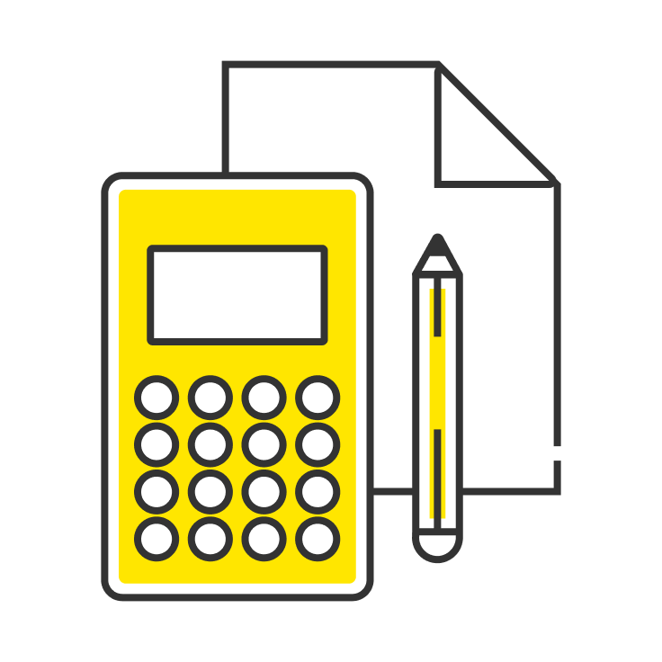
​
A medida que tu negocio crece, los procesos administrativos y contables se pueden volver más complejos. Para ello tienes diferentes reportes, que te permitirán llevar un registro de todos los movimientos que se efectúan y entenderás cómo se genera la facturación de tu negocio.

Para empezar, veamos en qué consiste el proceso de conciliación.
¿Qué es conciliar y para qué sirve?

Conciliar es un término generalmente utilizado en el mundo bancario / financiero para referirse al proceso de cruzar o verificar datos de dos fuentes de información distintas para confirmar su coincidencia, por lo cuál te servirá para:

- Facilitar y optimizar tu gestión contable y administrativa
- Control de tu negocio: revisar y monitorear los cargos asociados a tus ventas y cobros.
- Conocer cómo se compone tu nota fiscal: entender por qué se generaron esos cargos y a qué corresponden.
- Tomar decisiones con información específica: idear acciones y tomar decisiones estratégicas para tu negocio, para obtener el mayor rendimiento posible.

- Reducir y evitar riesgos operativos y contables
- Identificar inconsistencias entre los registros contables de tu negocio y los reportes y facturas que puedes descargar desde la plataforma.


Para realizar las conciliaciones de tus facturas generadas por ventas, cobros y otras operaciones, tendrás disponibles diferentes reportes para descargar y también las facturas legales que te generamos. Así, podrás comparar la información de estos documentos con tus propios registros

Conoce sobre tu Facturación de Mercado Libre y Mercado Pago
Qué reportes puedo conciliar
Para conciliar las facturas que te emitimos, cuentas con diferentes reportes de acuerdo a los servicios que utilices al vender en Mercado Libre o Mercado Pago
Menos de 2 minutos
Ahora, te contaremos qué reportes puedes conciliar y para qué sirve cada uno de ellos.
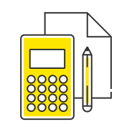
Facturación de Mercado Libre

Este es el reporte más completo y sirve para conocer la información sobre los cargos vinculados a tus ventas en Mercado Libre o publicaciones de Vehículos, Inmuebles y Servicios y compararlos con lo que aparece en tu factura.
También, podrás conocer los datos del comprador y el detalle de su compra, la información sobre el envío y la publicación asociada.

Detalle de pagos

En este reporte podrás ver cómo se pagaron los cargos de tu período de facturación que no se descuentan automáticamente.

Estos pagos pueden realizarse de forma manual, con pago automático, con tarjeta, dinero en cuenta de Mercado Pago, o con Notas de crédito. También, verás si se aplicaron totalmente al período que consultas o están parcialmente aplicados a otros meses de facturación.
Para descargar el reporte de pago de tus facturas, sigue los pasos:
- En la pantalla principal de "Facturación", elige el mes y selecciona "Ir al detalle" (1).
- Luego, en "Resumen de Facturación" selecciona la opción "Reportes" (2).
- A continuación, elige el reporte que deseas (3) y haz clic en "Descargar" (4).

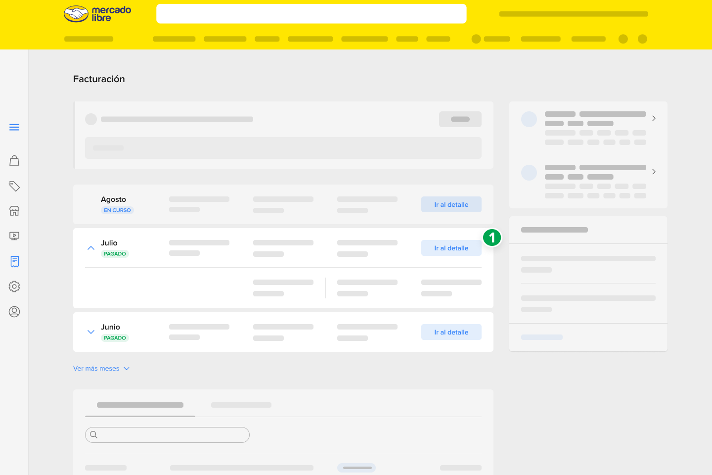
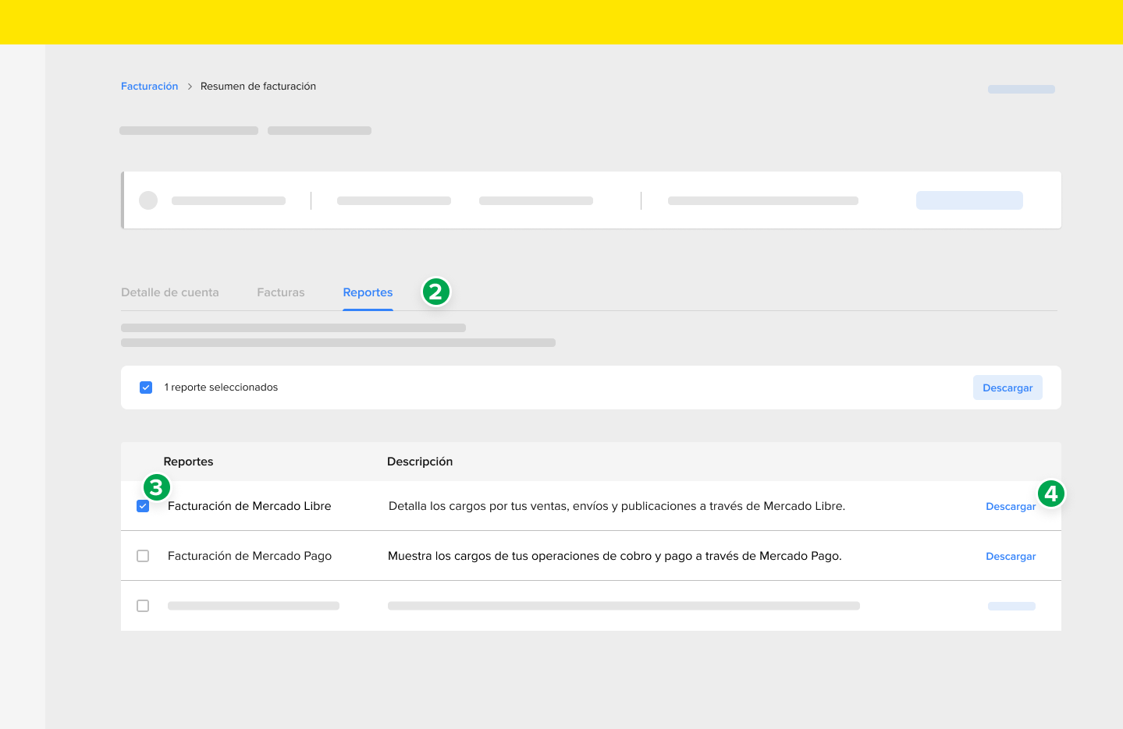
Reporte de Full

Si utilizas el servicio de Envíos Full, en este reporte encontrarás todos los cargos relacionados con la operación de almacenamiento y logística.
Si bien estos cargos puedes verlos también en el reporte de Facturación de Mercado Libre, en el Reporte de Full verás información adicional sobre el producto almacenado y el cálculo de la penalidad en caso de que aplique. Además, encontrarás el número de factura en la que se incluyeron los cargos para que puedas hacer tu conciliación. ra na qual os custos foram incluídos, para que você possa fazer a reconciliação.
Para descargar el reporte del Full, solo tienes que buscar "Cargos de Full" (1) en "Reportes", selecciona los que deseas y haz clic en "Descargar" (2).
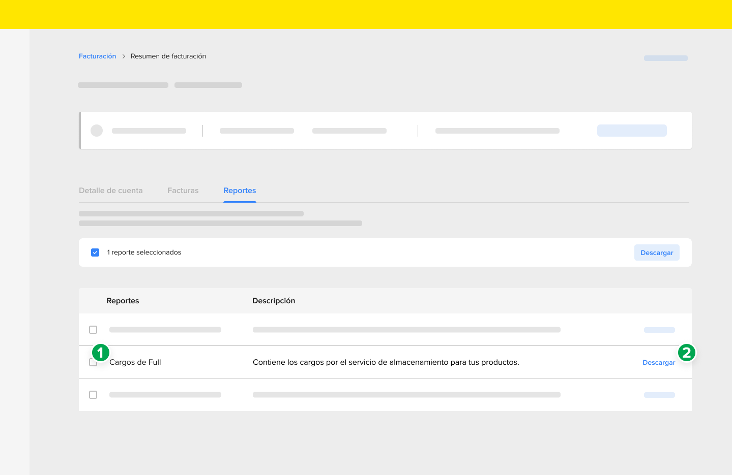
Facturación de Mercado Pago

En este reporte podrás ver únicamente cargos que corresponden al Servicio de la plataforma de Mercado Pago, por ejemplo, por realizar transferencias de dinero, cobrar con QR o Point, realizar compras en cuotas con interés, entre otras operaciones.
Recuerda que estos cargos se descuentan automáticamente de cada operación, así que no generan saldo por pagar, pero sí tendrán una factura o nota de crédito asociadas.
Para accederlos, en "Reportes" selecciona "Facturación de Mercado Pago" (1) y, después, "Descargar" (2).

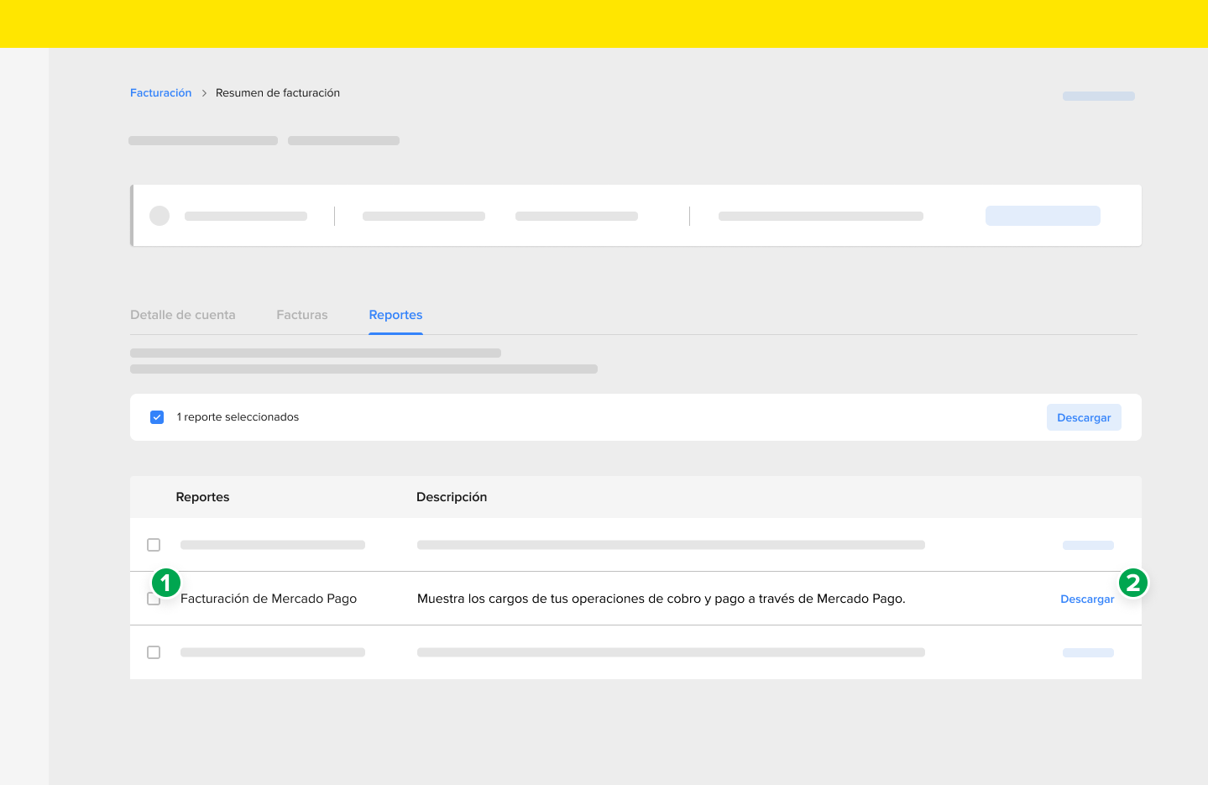
Reportes adicionales de Mercado Pago

Así como cuentas con los reportes de facturación, también tienes los Reportes de tus cobros y estados de cuenta que te servirán para tener visibilidad de toda la cadena de pagos y otros movimientos, junto a los estados que tu dinero puede adquirir en el proceso.
Con ellos, vas a poder conciliar tus recibos o hacer conciliaciones bancarias. Para descargarlos, desde tu cuenta de Mercado Pago, ingresa a "Reportes y facturación” (1) y, luego, haz clic en "Reportes de tus cobros y extractos de cuenta" (2). Ahí, vas a encontrar diferentes reportes, divididos en 2 grupos: "Movimientos generales" y "Operaciones específicas".
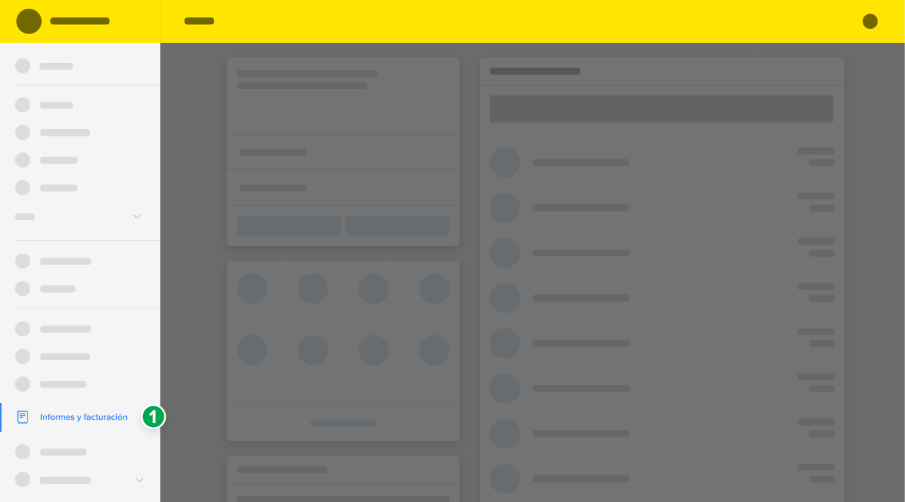
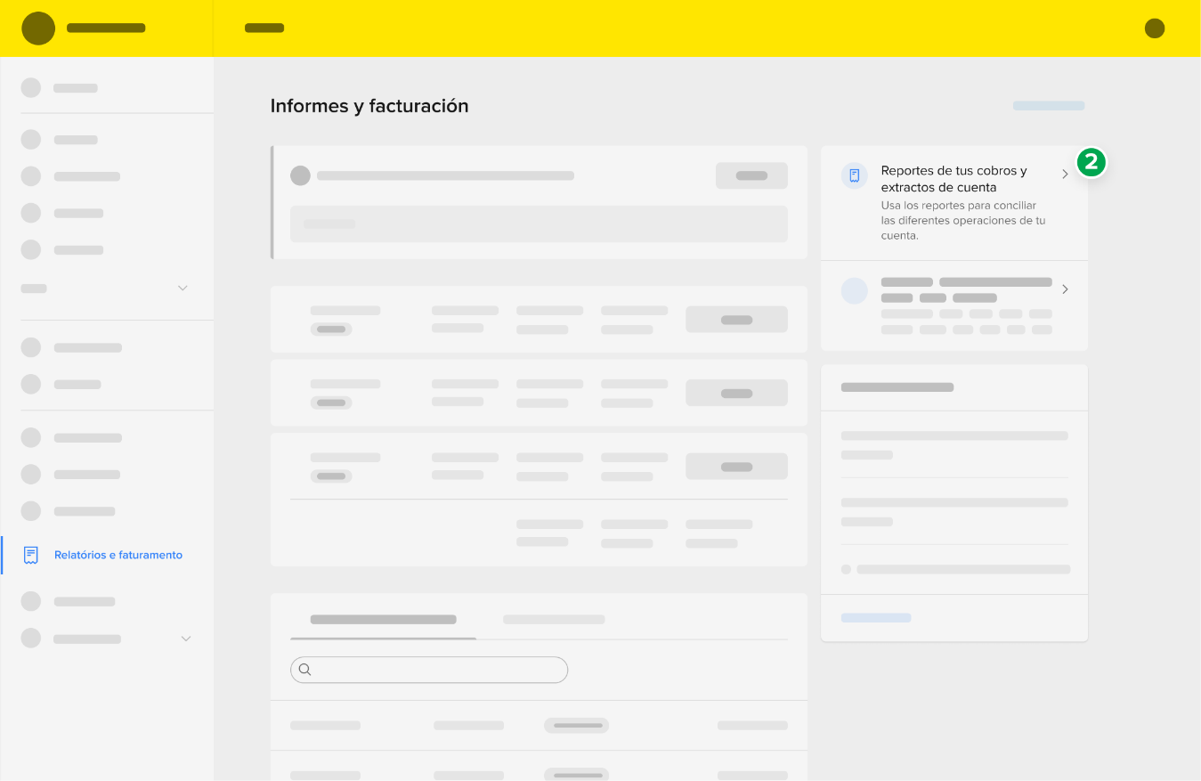
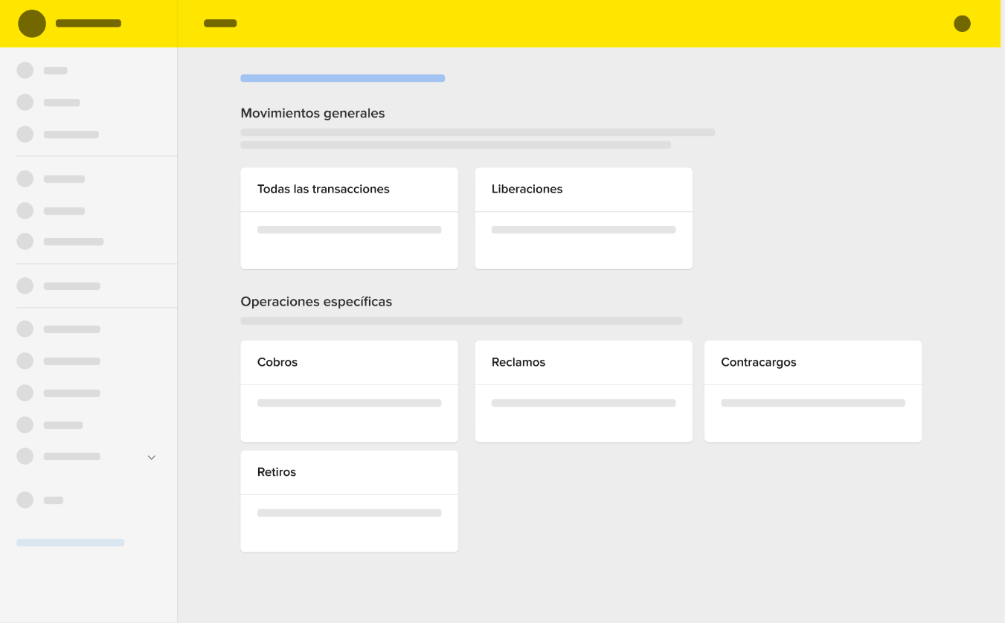
¿Cómo integrar los reportes con mi sistema de gestión o ERP?

Para integrar los reportes de Mercado Libre o Mercado Pago a tu sistema de gestión o ERP, deberás contar con la ayuda de una persona con conocimientos de desarrollo web.
Encuentra la documentación técnica en el sitio de desarrolladores para integrar los reportes con tus sistemas y desarrollar tus propias configuraciones avanzadas. ¡Esto te ayudará a ahorrar mucho tiempo al conciliar tu facturación!.
Cómo se compone el reporte de Facturación de Mercado Libre
Descubre y analiza las partes de tu reporte.
Menos de 2 minutos

El reporte de Facturación de Mercado Libre es el reporte más completo y te servirá para conocer la información sobre los cargos vinculados a tus ventas en Mercado Libre o publicaciones de Vehículos, Inmuebles y Servicios.
¿Cómo se compone el reporte?
Incluye 5 secciones principales de información: Cargos, Descuentos, Venta, Envío y Publicación. A continuación te explicaremos más sobre cada una de estas.
Información sobre cargos
En esta sección encontrarás toda la información sobre los cargos que se generan por tus ventas o envíos, es decir lo que le pagas a Mercado Libre.
Ten en cuenta que se incluyen tanto los cargos que se generaron y ya fueron descontados automáticamente de la operación en Mercado Pago, como los que no fueron descontados y tendrás que pagar de forma manual.
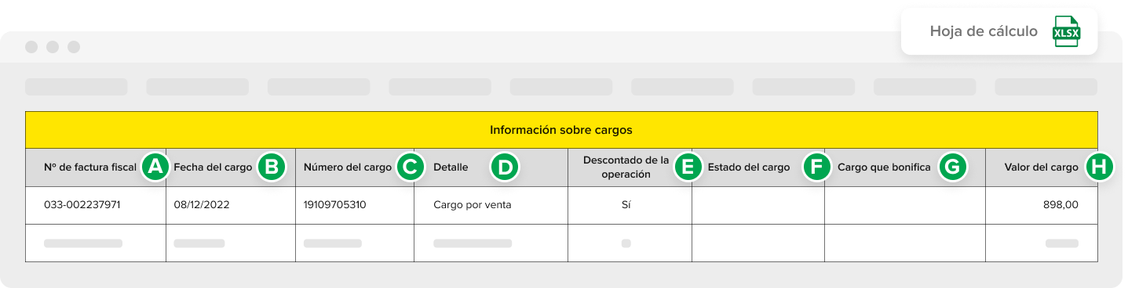
Estas son las columnas que componen esta sección del reporte:

- Nº de factura fiscal (A): es el número del documento fiscal o legal en donde facturamos los cargos que se muestran en este reporte.
- Fecha del cargo (B): corresponde a la fecha en la cual se generó el cargo o bonificación.
- Número del cargo (C): es el número de identificación individual de cada cargo y te servirá cuando necesites conciliar un cargo con una anulación o Nota de crédito generada para el mismo.
- Detalle (D): corresponde al concepto por el cual se generó el cargo.
- Descontado de la operación (E): en esta columna podrás ver si el cargo fue descontado automáticamente del dinero que recibiste a través de Mercado Pago. Si no fue descontado de la operación, se generará un saldo de factura que tendrás que pagar de forma manual. Cuando se trata de una anulación aparecerá como “No aplica”.
- Estado del cargo (F): aquí podrás conocer el estado de bonificación de un cargo. Verás “Bonificado en factura” si el cargo y la bonificación se generaron en el mismo mes, o “Bonificado en nota de crédito” si la bonificación se generó en un mes diferente al de facturación del cargo.
- Cargo que bonifica (G): si la fila que miras corresponde a una bonificación, en esta columna verás el Número del cargo que se bonificó. Tanto el cargo como la bonificación se incluyen en la misma factura.
- Valor del cargo (H): corresponde al monto final facturado por cada concepto. Este valor que aparece en el reporte incluye el IVA.

Detalle del cálculo del cargo
En esta sección te contaremos cómo se compone el cargo que te facturamos, encontrarás 6 columnas divididas de esta forma:
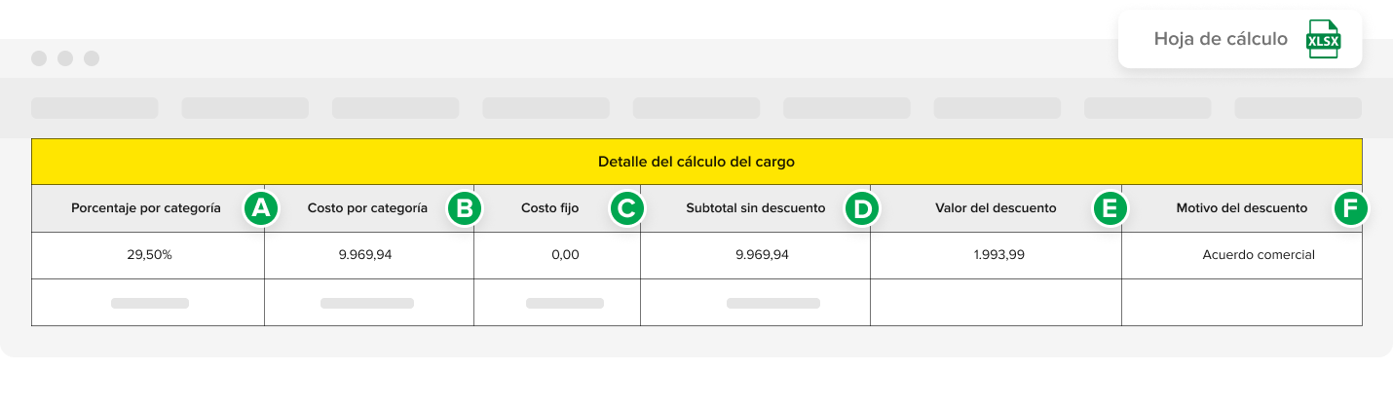
- Porcentaje por categoría (A): porcentaje que te cobramos dependiendo del producto que vendes.
- Costo por categoría (B): monto generado por el porcentaje de categoría.
- Costo fijo (C): valor aplicado cuando un producto o servicio tiene un precio menor al mínimo establecido.
- Subtotal sin descuento (D): es la suma del costo por categoría y el costo fijo.
- Valor del descuento (E): monto aplicado por algún acuerdo comercial que hayas realizado con Mercado Libre.
- Motivo del descuento (F): te contamos las razones por las cuales te aplicamos un descuento al cargo.

Información sobre la venta
Esta sección del reporte muestra la información más relevante sobre la venta relacionada al cargo.
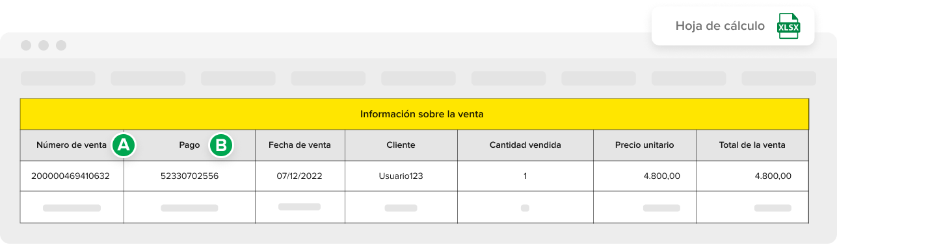
Este detalle te va a ser muy útil para:
- Utilizar el Número de venta (A) para buscar una venta particular que necesites analizar.
- Utilizar el número de la columna Pago (B) para buscar el cobro correspondiente en la sección de “Actividad” dentro de Mercado Pago. También, con este número podrás conciliar los distintos cargos que te facturamos con los movimientos de tu dinero de Mercado Pago, que encontrarás en el Reporte de facturación.

Información sobre el envío
Aquí encontrarás:
El Número de envío (A) y el Número de paquete (B) que te permitirán identificar fácilmente los cargos por compras que se agrupan en un mismo carrito y serán muy útiles en los casos en que utilices el servicio de Envíos de Mercado Libre.
También, si el costo del envío está a cargo del cliente (C) , verás el monto que te pagó en la columna correspondiente.
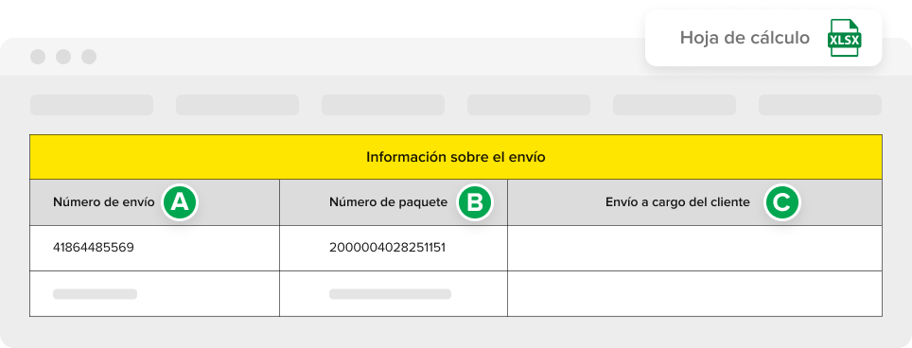
Información sobre la publicación
Finalmente, en esta sección, podrás conocer los detalles de la publicación asociada al cargo que estás revisando. Verás el Número de publicación (A), el Título (B), el Tipo (C) (Clásica o Premium), la Categoría (D) en la que publicaste y el Código ML (E) (Código de identificación del producto para el servicio de Envíos Full).
Esta información te servirá en caso de que necesites comparar un cargo, con la venta y la publicación asociada, o para identificar todos los cargos que te cobramos por las ventas de una misma publicación.
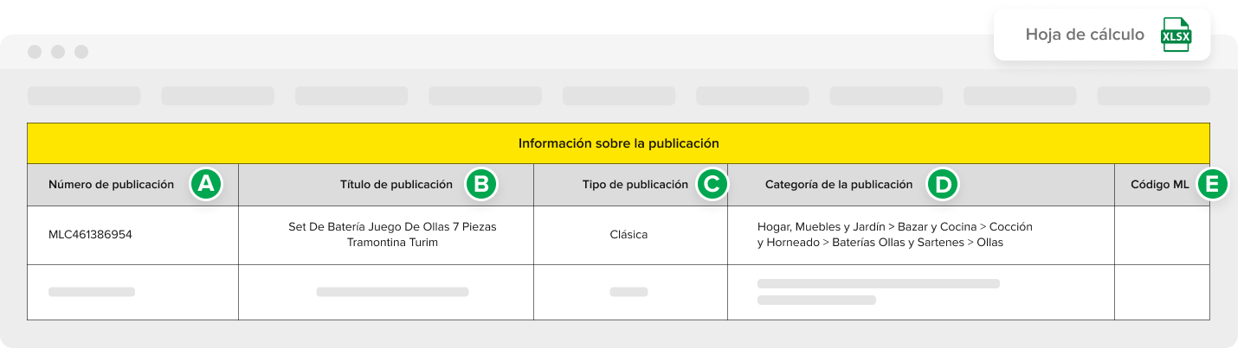

Conoce sobre tu Facturación de Mercado Libre y Mercado Pago
Cómo conciliar el reporte de Facturación de Mercado Libre
Descubre cómo comparar la información que te presentamos en el reporte de Facturación de Mercado Libre con la factura.
De 3 a 5 minutos

Este reporte permite conciliar diferentes datos. Por ejemplo, puedes verificar que el total de la factura coincida con el total del valor de los cargos incluidos en el reporte.
Revisión del total de factura

Para empezar, tienes que descargar la factura del mes que quieres revisar. Para eso, sigue los pasos:
- Ingresa a la página principal de "Facturación". Después, elige el mes (1) y, en Facturas, haz clic en "Descargar" (2).
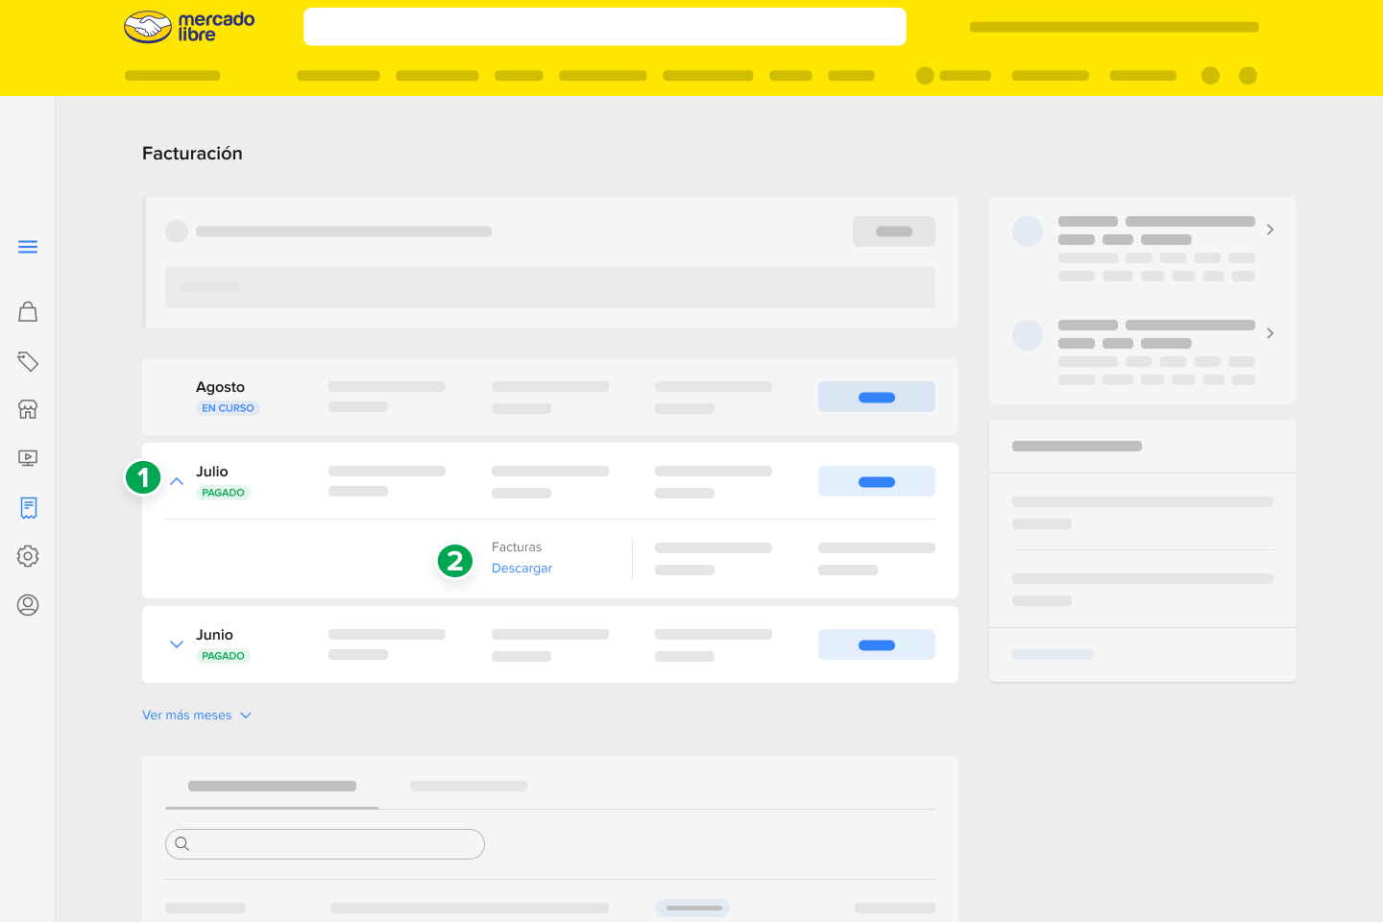

2. Después, selecciona la factura deseada (3) y haz clic en "Descargar" (4).
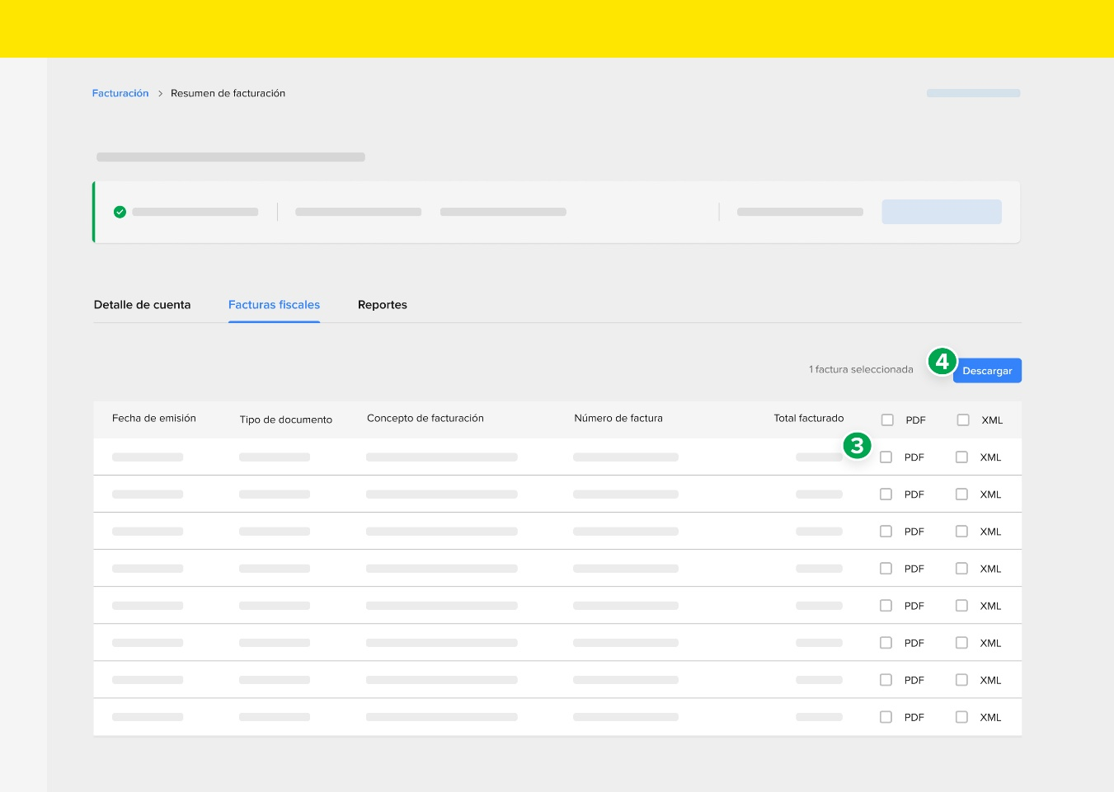
Para continuar con la conciliación, descarga el reporte "Facturación de Mercado Libre", siguiendo estos pasos:
- Dentro del "Resumen de facturación", haz clic en "Reportes" (1).
- Luego, selecciona el reporte "Facturación de Mercado Libre" (2) y haz clic en "Descargar" (3).
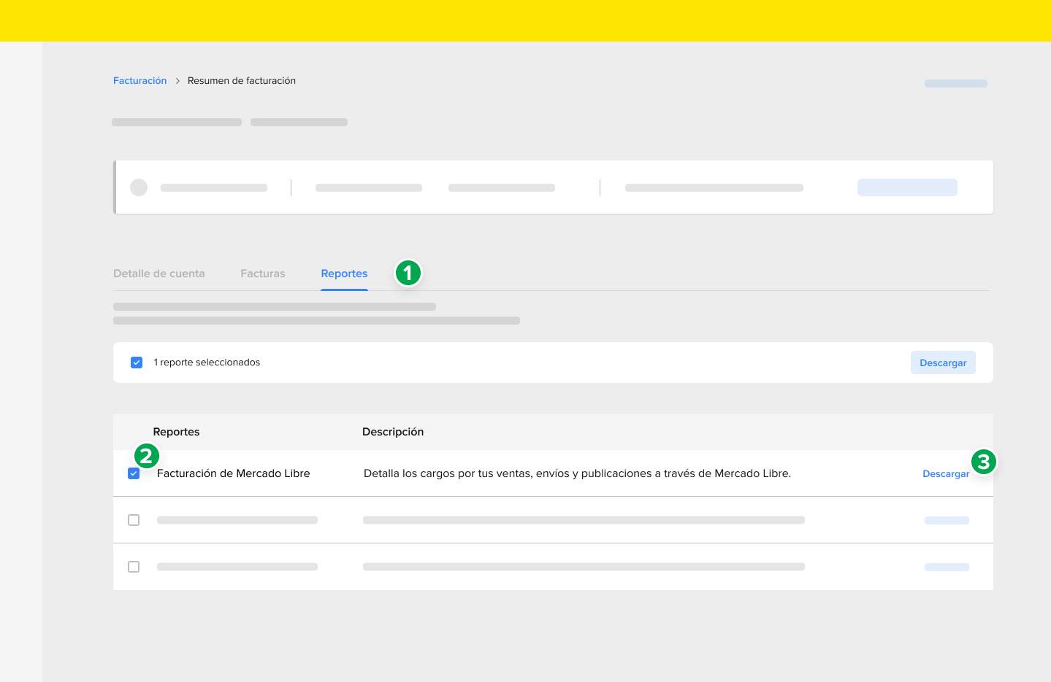
3. Por último, elige el formato del archivo: XLSX (hoja de cálculo de Microsoft Excel) o CSV (archivo de texto plano separado por comas).
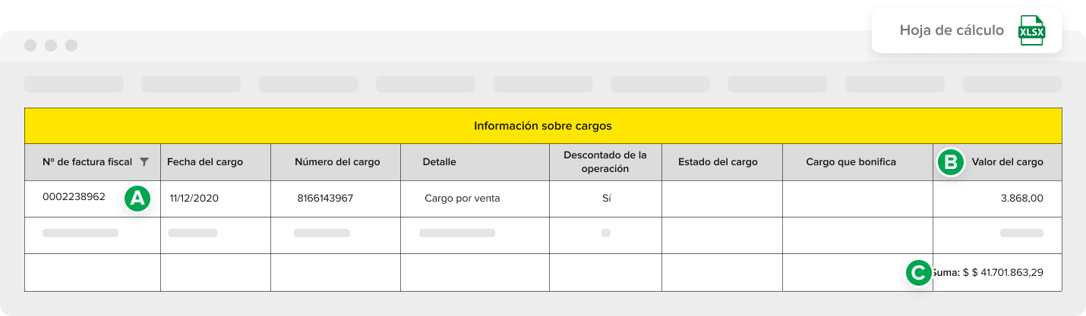
Luego, filtra el Nº de factura (A) en la columna correspondiente, asegurándote de elegir el mismo número de la factura que descargaste previamente con la cual vas a comparar los montos.
Al final, deberás realizar una sumatoria de todos los montos que se muestran en la columna de Valor del cargo (B). Y ese resultado coincide con el Total (B) que aparece en la factura.
Importante: Debes seleccionar todos los valores que figuran en la sección “Valor del cargo” y el total de esa suma lo podrás visualizar en el sector inferior izquierdo de la planilla de cálculo.
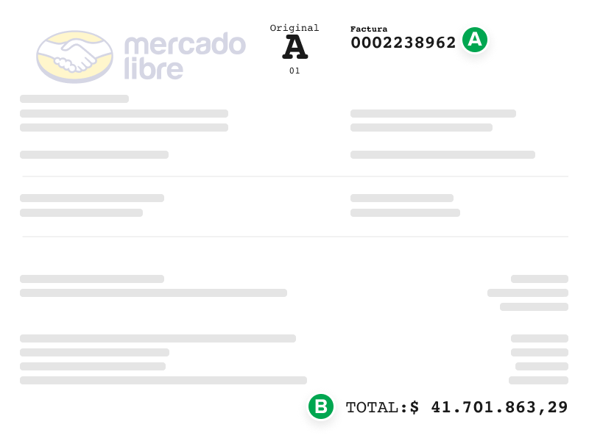
Conoce sobre tu Facturación de Mercado Libre y Mercado Pago
Cómo se compone el reporte de Facturación de Mercado Pago
Te contaremos qué incluye cada sección del reporte.
Menos de 2 minutos

El reporte de Facturación de Mercado Pago muestra los cargos del Servicio de la plataforma de Mercado Pago, por ejemplo por recibir tus cobros a través del link de pago, Point y QR o realizar transferencias entre cuentas y te permite hacer tus conciliaciones de facturación.
Recuerda que los pagos que recibas por tus ventas a través de Mercado Libre no generan cargos de Mercado Pago. En este caso solo se genera el Cargo por venta que se incluye en el reporte de Facturación de Mercado Libre.
Para encontrar el reporte de "Facturación de Mercado Pago":
- En la sección de "Facturación", elige el mes que deseas y haz clic en "Ir al detalle" (1).

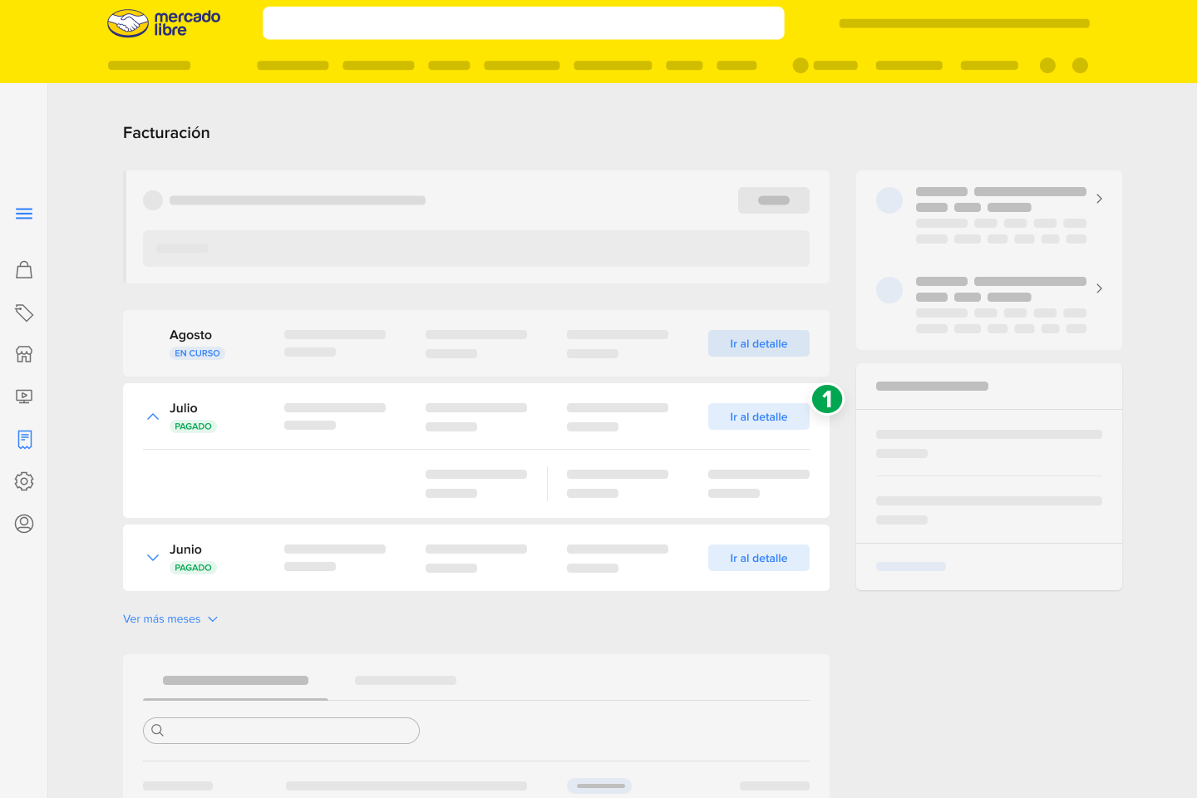
2. Después, en "Resumen de la facturación", selecciona la opción "Reportes" (2).
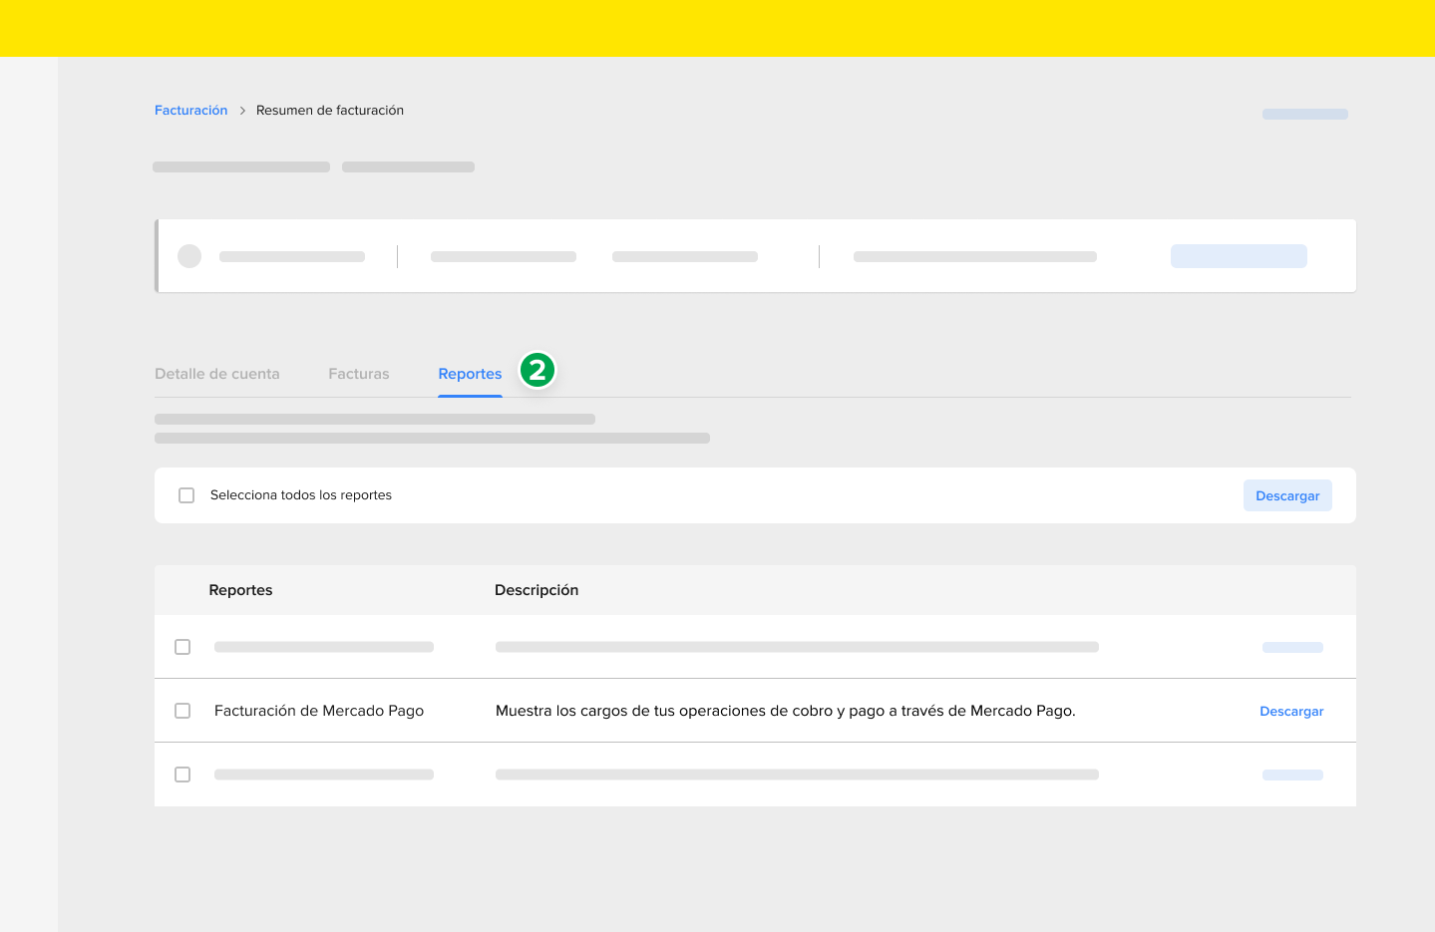
3. Por último, selecciona "Facturación de Mercado Pago" (3) y "Descargar" (4). Luego, elige el formato del archivo: XLSX (hoja de cálculo de Microsoft Excel) o CSV (archivo de texto simple separado por comas).
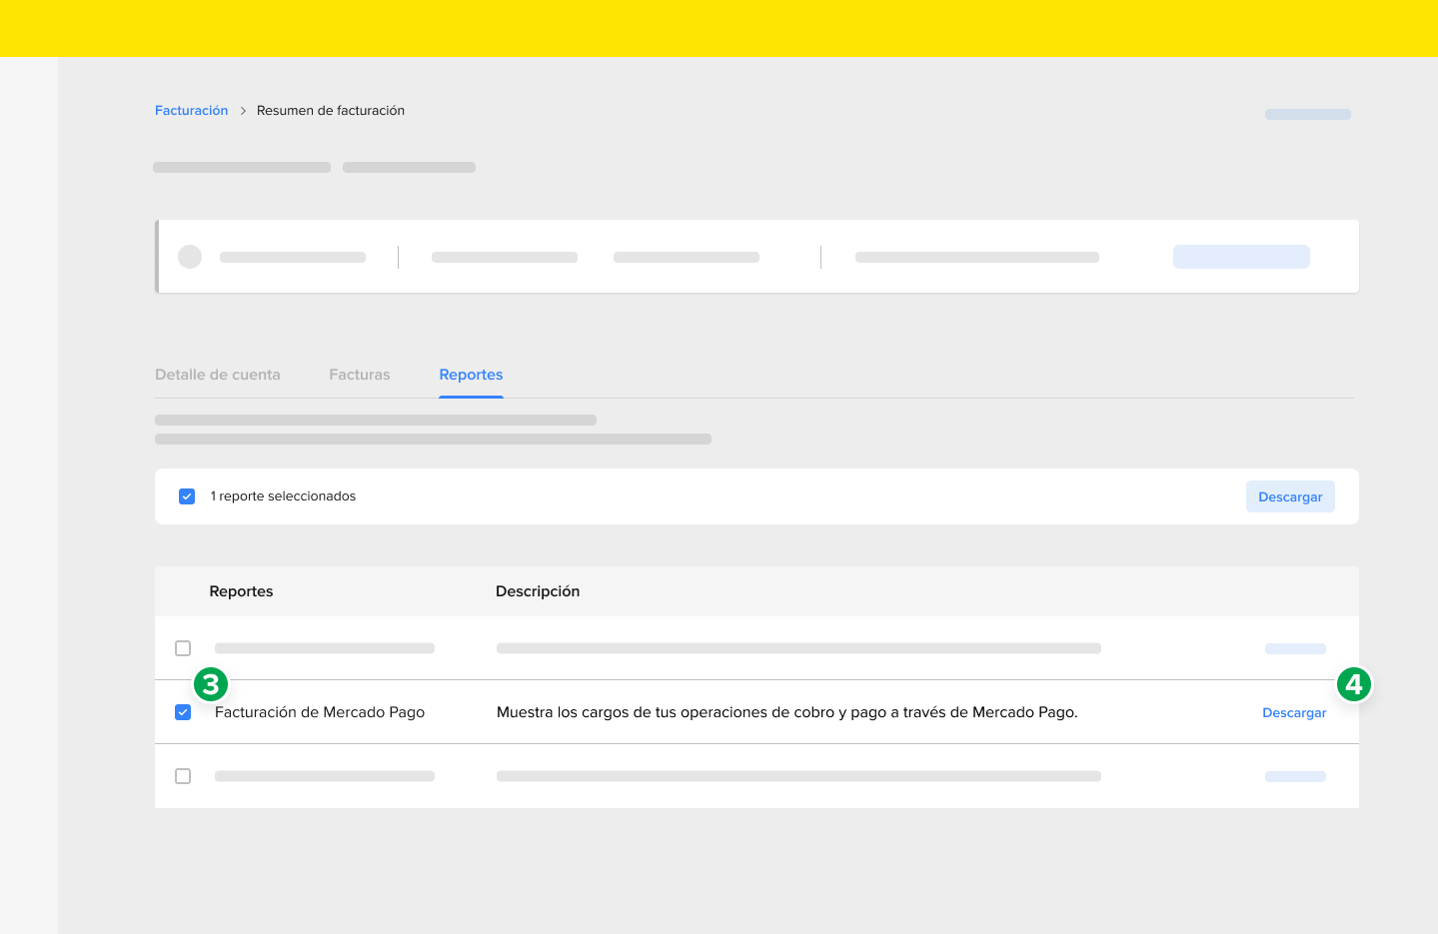
¿Cómo se compone el reporte?

El Reporte se compone de 3 secciones: Información sobre cargos, Información de la operación sobre la que se aplica e Información sobre percepciones. A continuación, te contaremos en detalle que vas a encontrar en cada una.
Información sobre cargos

En esta sección vas a ver todo lo relacionado al cargo generado:
- Nº de factura fiscal (A): es el número del documento legal en donde está facturado el cargo.
- Número del movimiento (B): es el número de identificación único de la transacción. También lo encontrarás en los reportes de Balance que puedes crear en Mercado Pago.
- Detalle (C): acá se explica el concepto por el cual se generó el cargo.
- Fecha del cargo (D): corresponde a la fecha en la cual se generó el cargo.
- Valor del cargo (E): es el importe total del cargo facturado.
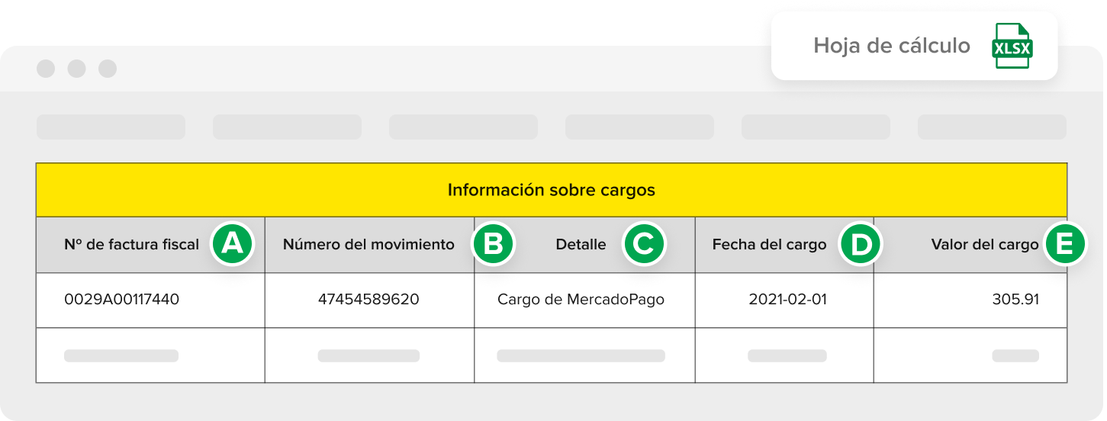
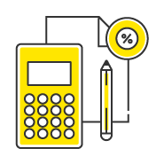
Ten en cuenta que el valor del cargo que le pagás a Mercado Pago por el Servicio de la plataforma, varía en porcentaje de acuerdo al plazo que hayas elegido para tener tu dinero disponible en tu cuenta. Conocé más sobre cuánto cuesta recibir tus pagos.
Información de la operación sobre la que se aplica

Encontrarás la información más relevante de la operación sobre la que se aplica el cargo facturado.
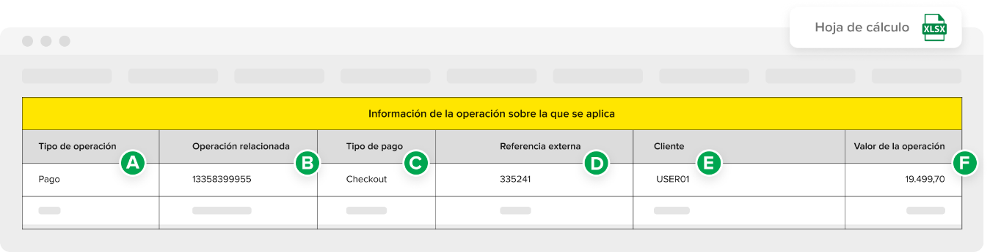
- Tipo de operación (A): en esta columna puedes ver si se trata de un pago recibido o un impuesto aplicado.
- Operación relacionada (B): es el número que podrás buscar en la sección de Actividad de Mercado Pago para revisar los detalles de la operación.
- Tipo de pago (C): te indica si la operación se realizó a través del Checkout de tu tienda online, un Link de pago, lector de tarjetas Point, código QR o si fue un pago realizado con Billetera digital.
- Referencia externa (D): es un identificador que puedes administrar y configurar para tus pagos y te servirá para encontrarlos y cruzar la información cuando lo necesites.
- Cliente (E): corresponde al nombre de usuario de Mercado Pago de la persona que realizó el pago, por ejemplo, la persona que te compró.
- Valor de la operación (F): corresponde al dinero que pagó por su compra la persona que te compró, o el total del dinero transferido y sobre el cual se calcula el costo del cargo por utilizar Mercado Pago.
Conoce sobre tu Facturación de Mercado Libre y Mercado Pago
Cómo conciliar el reporte de Facturación de Mercado Pago
Te contaremos cómo puedes comparar el reporte con la factura que te emitimos.
De 3 a 5 minutos
A continuación, te contamos cuáles son las dos formas para conciliar el reporte.
Revisión del total de factura
En primer lugar, ingresa a la sección "Facturación". Luego, sigue estos pasos:
- Ingresa a la página principal de "Facturación". Después, elige el mes (1) y, en Facturas, haz clic en "Descargar" (2).
2. Después, selecciona la factura deseada (3) y haz clic en "Descargar" (4).
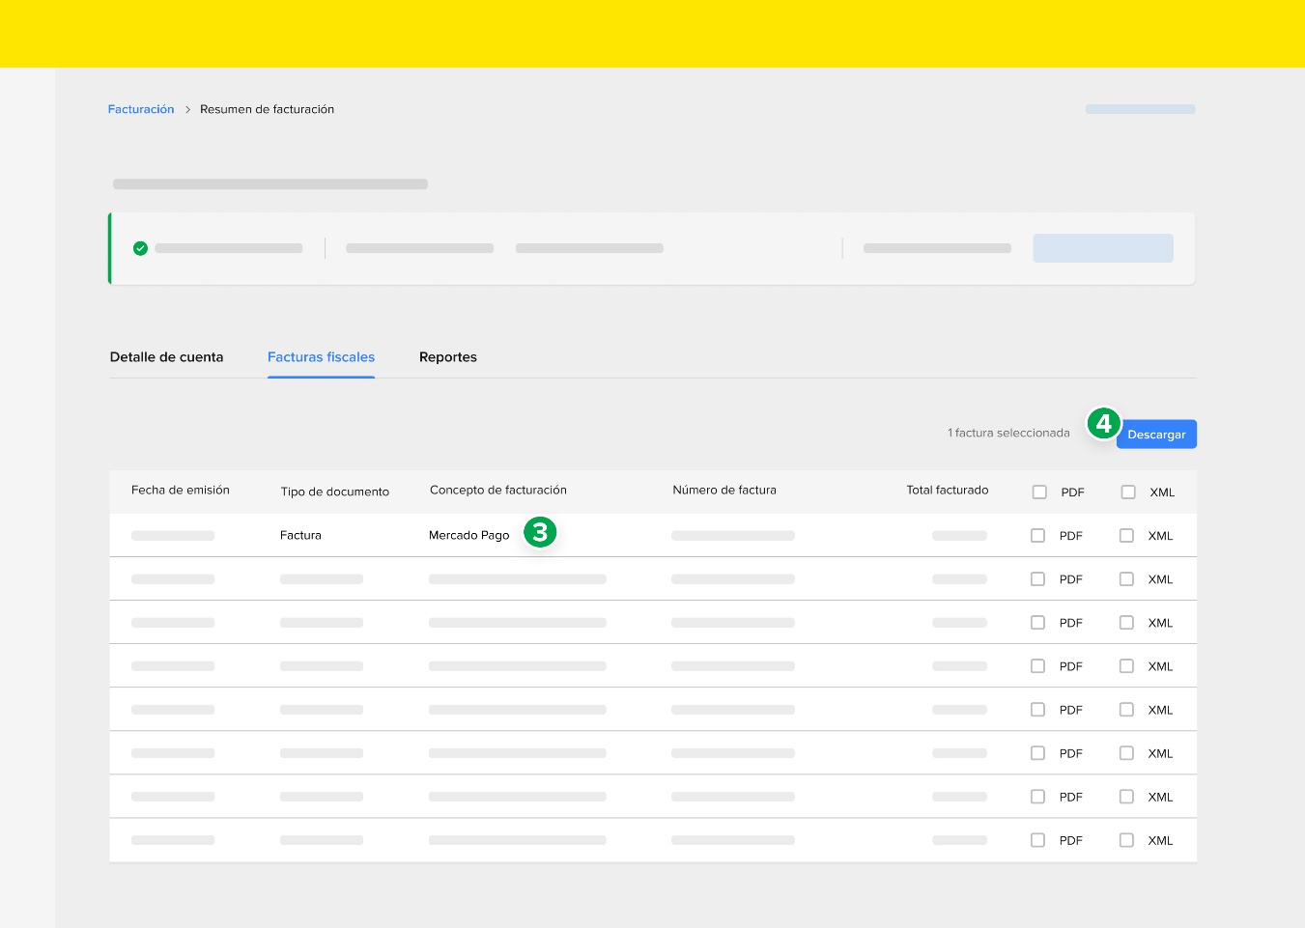
A continuación, descarga el reporte de "Facturación de Mercado Pago". Para eso, sigue estos pasos:
- En la página de "Facturación" elige el mismo mes de la factura descargada e ingresa a "Ir al detalle".
- Luego, selecciona la opción "Reportes" (1).
- Por último, selecciona el reporte "Facturación de Mercado Pago" (2) y haz clic en "Descargar" (3). Elige el formato del archivo: .xlsx (hoja de cálculo de Microsoft Excel) o .csv (archivo de texto simple separado por comas).
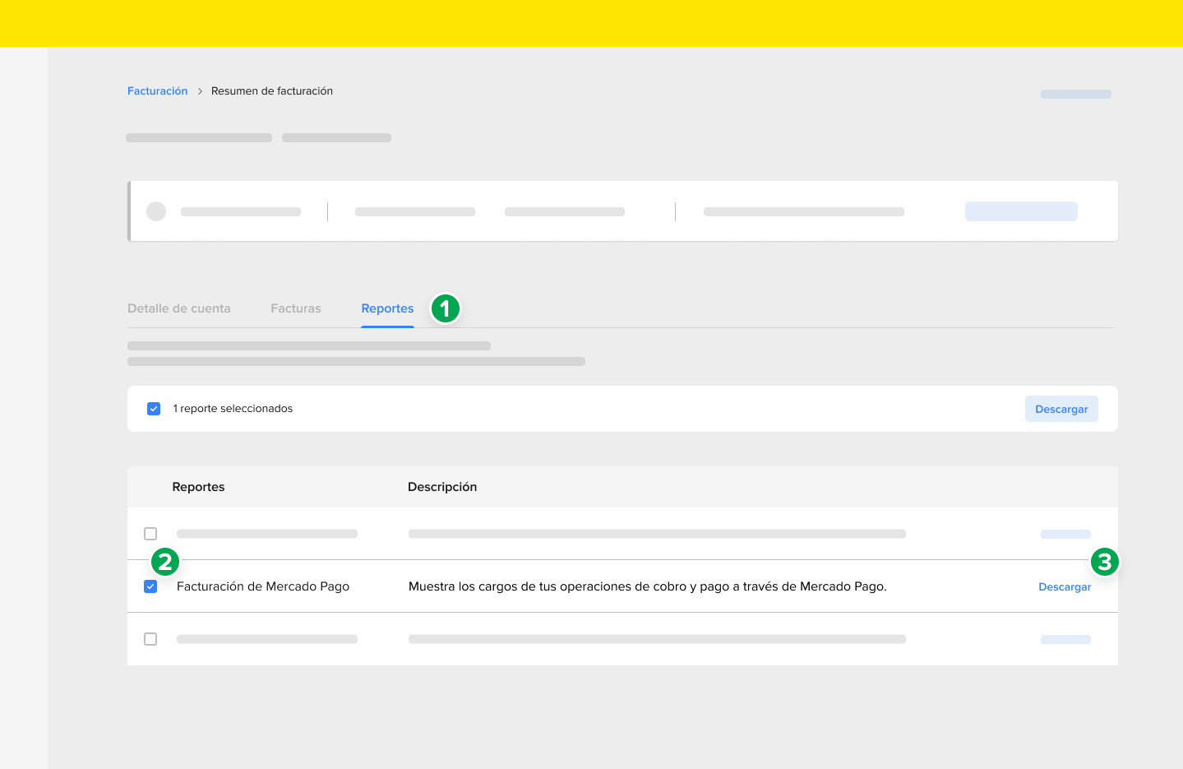
Luego, asegúrate que el Nº de factura fiscal (A) del reporte sea el mismo que el número de factura que aparece en el documento. Por último, suma todos los montos que aparecen en la columna Valor del cargo (B). Al hacerlo, el total de la sumatoria en el reporte coincidirá con el Fecha de cargo (C).
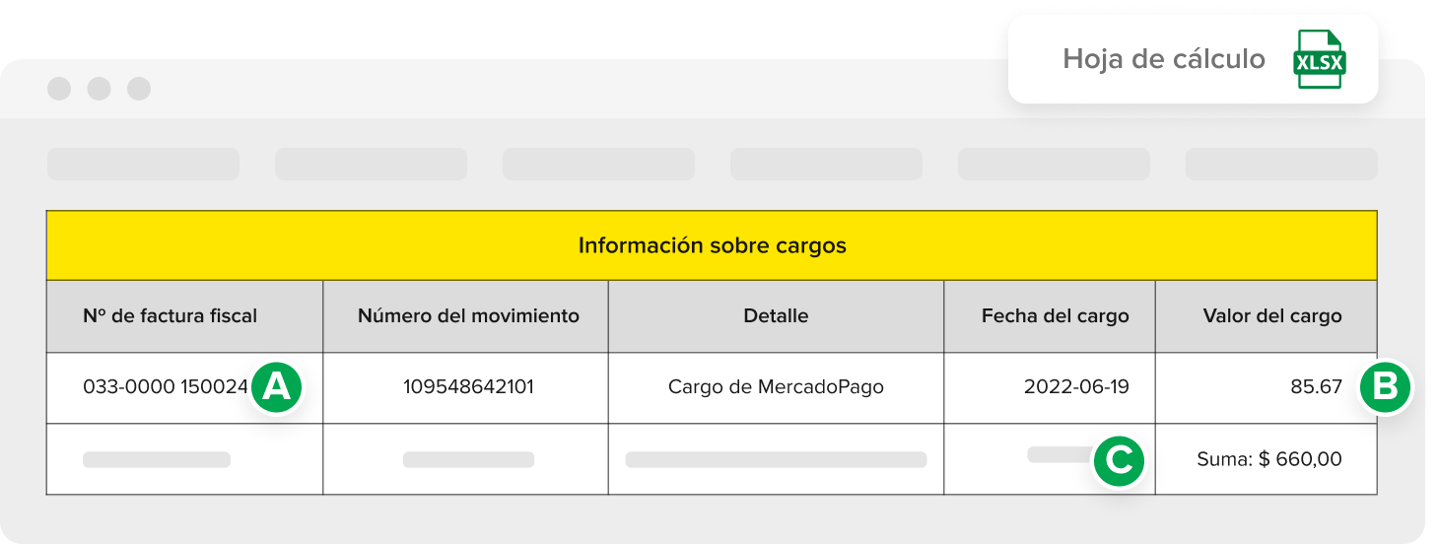
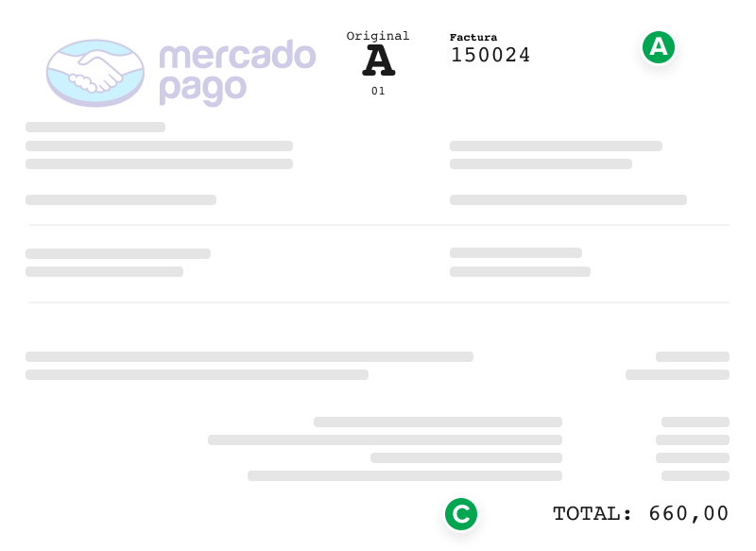
¡Importante! El porcentaje correspondiente al IVA lo encontrarás en la factura en la línea de I.V.A.
Ten en cuenta que el monto de la sumatoria que realices en el reporte es del total con IVA. El monto sin este porcentaje es el que encuentras debajo del Monto neto.
Por último, si por alguna razón quieres ver más información sobre la operación correspondiente en Mercado Pago, puedes copiar el número de Operación relacionada que aparece en el reporte, y buscarlo en la sección actividad en tu cuenta de Mercado Pago.

